Муниципальное бюджетное общеобразовательное учреждение

Новоильинский казачий кадетский корпус имени Атамана Ермака»

**УТВЕРЖДАЮ**

**Директор МБОУ НККК**

**им. Атамана Ермака**

**____________________О.С. Коновалова**

**«____»__________________20_____год**

# Программа

# по здоровьесбережению для детей дошкольного возраста

**«За здоровьем в детский сад»**

**Срок реализации 2024 – 2027г.г.**

## (для детей 1,5-8 лет)

Авторы программы:

Швецова Наталья Анатольевна, руководитель СП

Сальникова Нинель Владимировна, воспитатель

Алатырева Светлана Михайловна, музыкальный руководитель

конт. телефон 8(34272)96-2-83

рп Новоильинский, 2024 г.

## Оглавление

**Паспорт программы.** 3

1. **Пояснительная записка.** 9
   1. Актуальность программы. 9
   2. Цели и задачи программы. 12
   3. Педагогическая целесообразность. Вид программы. Форма 13 организации содержания и педагогической деятельности.

Возрастная адаптированность. Сроки и этапы реализации.

* 1. Ожидаемые результаты. 15
  2. Критерии оценки эффективности программы. 16

1. **Научно-теоретические основы содержания программы.** 17
   1. Ведущие теоретические идеи. 17
   2. Ключевые понятия. 19
   3. Основные принципы построения программы. 21
2. **Методическое обеспечение программы.** 22
   1. Основное содержание и механизмы реализации, планы 23 мероприятий:
      1. Первый блок. Методическая работа с кадрами. 23
      2. Второй блок. Организация работы с воспитанниками и 31 родителями.
      3. Третий блок. Управление и контроль за реализацией программы, 72

оснащение материально – технической базы.

1. **Заключение.** 75
2. **Список литературы**. 76

**Паспорт программы**

|  |  |
| --- | --- |
| Полное наименование программы | Программа по здоровьесбережению для детей дошкольного возраста «За здоровьем в детский сад» |
| Основания для разработки программы | * Федеральный закон Российской Федерации от 29 декабря 2012 г. № 273-ФЗ «Об образовании в Российской Федерации». * Приказ Министерства образования и науки РФ от 17 октября 2013 г. № 1155 «Об утверждении федерального государственного образовательного стандарта дошкольного образования». * Приказом Минпросвещения России от 25 ноября 2022 г. № 1028, зарегистрировано в Минюсте   России 28 декабря 2022 г., регистрационный № 71847.   * СанПиН 2.4.3648-20 «Санитарно-   эпидемиологические требования к организациям воспитания и обучения, отдыха и оздоровления детей и молодежи».   * Письмо Министерства образования РФ от 14.03.2020 М 65/23-16 «О гигиенических требованиях к максимальной нагрузке на детей дошкольного возраста в организованных формах обучения». * Письмо Министерства образования и науки РФ и   Департамента общего образования от 28 февраля 2014 года № 08-249 «Комментарии к ФГОС дошкольного образования».   * Устав МБОУ НККК им. Атамана Ермака * Образовательная программа дошкольного образования МБОУ НККК им. Атамана Ермака. |
| Юридический адрес,  Контакты | 617016, Пермский край, Нытвенский ГО, рп Новоильинский, ул. Первомайская, 22  Телефон: 8 (34272)96283  Сайт учреждения: [МБОУ НККК им. Атамана Ермака (nkkk.ru)](https://nkkk.ru/)  Электронная почта: [malishok_novoilinsk@mail.ru](mailto:malishok_novoilinsk@mail.ru) |
| Этапы реализации Программы | 1 ЭТАП: 1 полугодие 2024-2025 уч. года  -организационно-подготовительный этап – поиск оптимальной структуры управления проектом, создание системы мониторинга;  2 ЭТАП: 2 полугодие 2024 – 2025 уч. год  – этап реализации (отработка основных компонентов программы);  3 ЭТАП:сентябрь – декабрь 2027 года  - обобщающий (анализ и синтез результатов, обобщение опыта, оценка и прогнозирование перспектив здоровьесбережения воспитанников в условиях дошкольного учреждения). |
| Исполнители основных мероприятий Программы | Руководитель СП, методист, воспитатели, специалисты, родители (законные представители |
| Цель  Программы | Сохранение и укрепление физического и психического здоровья детей, в том числе их эмоционального благополучия посредством создания здоровьесберегающей среды в соответствии с ФГОС и ФОП ДО |
| Задачи  Программы | 1. Снизить уровень заболеваемости воспитанников СП через совершенствование системы физкультурно-оздоровительной работы с использованием лучших практик в области сохранения и укрепления здоровья дошкольников. 2. Создать систему мероприятий, направленных на физическое развитие и оздоровления детей, профилактику заболеваний, формирование культурно-гигиенических навыков. 3. Продолжать формировать у детей навыки безопасного поведения и привычки к здоровому образу жизни, совершенствовать условия для предупреждения травматизма. 4. Формировать совместные традиции семьи и детского сада по физическому воспитанию ребёнка через организацию мероприятий здоровьесберегающей направленности. 5. Укреплять материально-техническое оснащение ДОУ. |
| Ожидаемые результаты | 1. Повышение эффективности физкультурно оздоровительной работы в ДОУ через организацию здоровьесберегающего педагогического процесса с учетом индивидуальных и возрастных особенностей ребенка, через реализацию программ ОП ДО, АОПДО, дополнительного образования и плана, оздоровительно закаливающих мероприятий в дошкольном учреждении. 2. Положительная динамика результатов мониторинговых процедур по отслеживанию показателей здоровья воспитанников и уровня освоения образовательной программы дошкольного образования 3. Повышение профессиональной компетентности педагогов в области физкультурно-оздоровительной деятельности через изучение современных методик и здоровьесберегающих технологий, курсы повышения квалификации, вебинары, семинары, фестивали, обобщение опыта работ 4. Увеличение числа педагогов в учреждении, участвующих в распространении опыта на муниципальном, региональном и федеральном уровнях в вопросах организации работы по сохранению и укреплению здоровья детей 5. Повышение уровня социальной активности воспитанников в спортивных конкурсах и соревнованиях поселка и округа. 6. привлечение родителей (законных представителей) к участию в спортивных мероприятиях разного уровня. 7. Повышение уровня удовлетворенности участников мероприятий (в том числе родителей) качеством проводимой работы по здоровьесбережению   (анкетирование на основе методики Е.Н. Степанова).   1. Укрепление материально-технической базы ДОУ |
| Критерии оценки эффективности Программы | 1. Система оценки индивидуального развития детей по образовательной области «Физическое развитие» (анализ освоения ОП ДО, АОП ДО). 2. Число воспитанников, занятых в системе дополнительного образования спортивной направленности. 3. Результаты мониторинговых процедур по отслеживанию уровня освоения образовательной программы дошкольного образования и показателей здоровья воспитанников:   - заболеваемость;  -посещаемость воспитанников;  -индекс здоровья воспитанников;  -группа здоровья воспитанников; -уровень физической подготовленности воспитанников.   1. Повышение профессиональной компетентности педагогов и определение роста профессиональной компетентности (анкетирование по методике В.И. Зверевой, Н.В., Немовой). 2. Увеличение числа педагогов ДОУ, участвующих в   распространении опыта на муниципальном, региональном и федеральном уровнях в вопросах организации работы по сохранению и укреплению здоровья детей.   1. Анализ участия воспитанников и педагогов Учреждения в конкурсах физкультурной и здоровьесберегающей направленности. 2. Уровень удовлетворенности участников мероприятий качеством проводимой работы по здоровьесбережению. (анкетирование на основе методики Е.Н. Степанова). 3. Число участников образовательного процесса в совместной деятельности по здоровьесбережению. 4. Соответствие современным требованиям   созданной образовательной здоровьесберегающей среды, обеспечивающей физическое развитие ребенка |

«Принцип здорового образа жизни, принцип оптимальных

физических нагрузок, человек должен усваивать как элементы культуры в худшем случае со школьной скамьи, в лучшем - еще раньше, в семье, в детском саду…»

Н.М. Амосов

## Пояснительная записка

**1.1. Актуальность программы**

В соответствии с Законом Российской Федерации «Об образовании в Российской Федерации» здоровье детей отнесено к приоритетным направлениям социальной политики.

На современном этапе развития системы дошкольного образования оздоровительное направление работы детских садов становится все более значимым.

Охрана и укрепление здоровья детей, формирование привычки к здоровому образу жизни были и остаются первостепенной задачей дошкольного учреждения. Современные условия жизни (телевизор, комфорт) способствуют уменьшение количества движений, производимых детьми в течение дня. Это увеличивает статическую нагрузку на определённые группы мышц и вызывают их утомление, возникает торможение возрастного развития, быстроты, ловкости, координации движения, выносливости, гибкости и силы.

Дети проводят в дошкольном учреждении значительную часть дня и сохранение, укрепление их физического, психического здоровья - дело не только семьи, но и педагогов дошкольного учреждения. Укрепление здоровья детей – непременное условие их всестороннего развития и обеспечения нормальной жизнедеятельности растущего организма. Здоровый ребёнок, как правило, жизнерадостный, активный, любознательный, выносливый, с достаточно высоким уровнем физического и интеллектуального развития.

Структурное подразделение «Детский сад» расположено в поселке, в котором находится свое учреждение культуры и спорта, следовательно, кроме работы, проводимой в ДОУ имеется возможность сотрудничества.

Дошкольное учреждение расположено по двум адресам, в штате кроме воспитателей имеются специалисты: учитель – логопед, педагог-психолог, музыкальный руководитель.

Прилегающая территория благоустроена, разбиты клумбы, отведены прогулочные площадки, оснащенные игровым оборудованием, имеется музыкально-спортивный зал для всестороннего развития детей и осуществления воспитательно - образовательной и оздоровительной работы с воспитанниками.

Проведя анализ деятельности дошкольного учреждения и результатов мониторинга здоровья воспитанников с 2021 по 2023 годы, были получены данные, которые подтвердили недостаточную эффективность системы работы в вопросах здоровьесбережения воспитанников:

* низкую эффективность профилактической и физкультурно оздоровительной работы детского сада (увеличилось количество пропусков по болезни с 7,6 на 13,0 детодня)
* низкий уровень овладения педагогами и специалистами современными технологиями и инновациями в области оздоровления детей и укрепления их здоровья;
* слабая включенность семьи в работу дошкольного учреждения, низкий образовательный уровень родителей в области ведения здорового образа жизни;
* низкая заинтересованность родителей (законных представителей) в эмоциональном состоянии и благополучии их детей;
* анализ данных мониторинга физической подготовленности указывает на то, что уменьшается уровень физической подготовленности и культуры здоровья воспитанников;
* уровень социальной активности ДОУ показывает, воспитанники принимают участие в спортивных городских соревнованиях, но не всегда являются призерами конкурсов и соревнований.

Для решения данных проблем возникла необходимость разработки оздоровительной программы «Будем здоровы!» (далее- Программа), направленной на создание эффективной системы по сохранению и укреплению физического, психического, физического здоровья воспитанников. Это целостная система оздоровления и физического воспитания обучающихся, в группах дошкольного возраста с 1,5 до 8 лет, в том числе в группах комбинированной направленности.

В нашем дошкольном учреждении педагогическим коллективом накоплен богатый опыт работы по физическому развитию и оздоровлению дошкольников. Но жизнь не стоит на месте, модернизируется система дошкольного образования. Поэтому возникает необходимость оптимизировать уже сложившуюся систему физкультурно-оздоровительной работы ДОУ, разработать и внедрить в практику новые организационно-методические и профилактические технологии оздоровления и системы коррекционноразвивающего обучения дошкольников. Участие в мероприятиях в рамках программы помогают удовлетворить возросшую в последние годы потребность воспитанников, родителей (законных представителей), педагогов детского сада в сохранении, укреплении и профилактике здоровья, в приобретении знаний, умений, навыков здорового образа жизни, потребности заниматься в спортивных кружках.

Данная Программа учитывает возможности и условия детского сада по сохранению здоровья детей, реализации комплекса воспитательнообразовательных, физкультурно-оздоровительных, профилактических мероприятий на разных возрастных ступенях дошкольного возраста с учетом возрастных и индивидуально-типологических особенностей воспитанников.

**1.2. Цели и задачи программы**

**Цель Программы:**

сохранение и укрепление физического и психического здоровья детей, в том числе их эмоционального благополучия посредством создания здоровьесберегающей среды в СП «Детский сад» в соответствии с ФГОС ДО.

**Задачи Программы:**

1. Снизить уровень заболеваемости воспитанников через совершенствование системы физкультурно-оздоровительной работы с использованием лучших практик в области сохранения и укрепления здоровья дошкольников.
2. Создать систему мероприятий, направленных на физическое развитие и оздоровления детей, профилактику заболеваний, формирование культурногигиенических навыков.
3. Продолжать формировать у детей навыки безопасного поведения и привычки к здоровому образу жизни, совершенствовать условия для предупреждения травматизма.
4. Формировать совместные традиции семьи и детского сада по физическому воспитанию ребёнка через организацию мероприятий здоровьесберегающей направленности.
5. Укреплять материально-техническое оснащение.

**1.3. Педагогическая целесообразность. Вид программы. Форма организации содержания и педагогической деятельности.**

**Возрастная адаптированность. Сроки и этапы реализации.**

Программа направлена на объединение усилий педагогического коллектива, медицинского персонала, родителей (законных представителей) и социальных партнеров в деле здоровьесбережения и здоровьесохранения воспитанников, и представляет собой систему оздоровительно-профилактической работы среди детей дошкольного возраста с применением здоровьесберегающих технологий, направленных на воспитание валеологической культуры или культуры здоровья дошкольников.

Вся образовательно-воспитательная и оздоровительная деятельность (тематические недели, праздники и развлечения, работа с родителями) направлена на формирование системы знаний, отношений, поведения, способствующих сохранению и укреплению здоровья, формированию потребности в здоровом образе жизни у воспитанников, педагогов, родителей воспитанников и у других заинтересованных в реализации Программы социальных партнеров.

***Вид Программы:*** модифицированная

***Форма организации содержания и педагогической деятельности:***

комплексная

***Возрастная адаптированность****:* с 1,5 до 8 лет.

Программа рассчитана на реализацию во всех возрастных группах, начиная со второй группы раннего возраста до подготовительной (с 1,5 до 8 лет).

Вся физкультурно-оздоровительная, лечебно-профилактическая и коррекционная работа планируется с учётом возрастных особенностей, с учётом направленности работы группы, с учётом индивидуально-дифференцированного подхода.

***Этапы реализации Программы:***

*1 этап – Организационно- подготовительный этап (1 полугодие 2024 года)* ***Мероприятия:***

1. Система оценки индивидуального развития детей по образовательной области «Физическое развитие», анализ заболеваемости за период 2021

г. - 2022 уч.г., 2022-2023 уч.г., определение уровня здоровья (по группам

здоровья, определение количества абсолютно здоровых детей), диагностика двигательных навыков и умений, диагностика речевого и психического развития;

2. Подбор и изучение методической литературы физкультурнооздоровительной направленности;

3. Организация здоровьесберегающего образовательного пространства в дошкольном учреждении (оздоровительные режимы, комплексы закаливающих мероприятий, физкультурные занятия всех типов, оптимальный двигательный режим).

4. Разработка плана мероприятий для всех участников программы, для взаимодействия с семьями воспитанников на основе проведенного мониторинга и анкетирования

*2 этап - Этап реализации (2 полугодие 2024 – 2027 уч. год.)* ***Мероприятия:***

1. Укрепление материально-технической базы ДОУ;

2. Развитие системы образовательно-воспитательной работы по формированию здорового образа жизни дошкольников (систематическое проведение тематических физкультурно-оздоровительных мероприятий, досугов, праздников, третьего физкультурного занятия, оказание консультативной помощи по вопросам сохранения здоровья и профилактических мероприятий всем участникам образовательного процесса и т.д.);

3. Создание условий для полноценного сбалансированного питания детей;

4. Совершенствование системы специального коррекционного обучения.

*3 этап - Обобщающий этап (сентябрь – декабрь 2027 года)*

***Мероприятия:***

1. Подведение итогов реализации Программы;

2. Дальнейшей перспективы работы по сохранению и укреплению здоровья детей.

3. Оценка эффективности внедрений, совершенствование и распространение перспективного опыта.

### **1.4. Ожидаемые результаты**

1. Повышение эффективности физкультурно-оздоровительной работы в ДОУ через организацию здоровьесберегающего педагогического

процесса с учетом индивидуальных и возрастных особенностей ребенка, через реализацию программ ОП ДО, АОП ДО, дополнительного образования и плана, оздоровительно закаливающих мероприятий в дошкольном учреждении.

1. Положительная динамика результатов мониторинговых процедур по отслеживанию показателей здоровья воспитанников и уровня освоения образовательной программы дошкольного образования.
2. Повышение профессиональной компетентности педагогов в области физкультурно-оздоровительной деятельности через изучение современных методик и здоровьесберегающих технологий, курсы повышения квалификации, вебинары, семинары, фестивали, городские методические площадки, обобщение опыта работ.
3. Увеличение числа педагогов в учреждении, участвующих в распространении опыта на муниципальном, региональном и федеральном уровнях в вопросах организации работы по сохранению и укреплению здоровья детей.
4. Повышение уровня социальной активности воспитанников в городских спортивных конкурсах и соревнованиях.
5. Привлечение родителей (законных представителей) к участию в спортивных мероприятиях разного уровня.
6. Повышение уровня удовлетворенности участников мероприятий (в том числе родителей) качеством проводимой работы по здоровьесбережению (анкетирование на основе методики Е.Н. Степанова).
7. Укрепление материально-технической базы ДОУ.

**1.5. Критерии оценки эффективности ожидаемых результатов:**

* + 1. Система оценки индивидуального развития детей по образовательной области «Физическое развитие» (анализ освоения ОП ДО, АОП ДО).
    2. Число воспитанников, занятых в системе дополнительного образования спортивной направленности.
    3. Результаты мониторинговых процедур по отслеживанию уровня освоения образовательной программы дошкольного образования и показателей здоровья воспитанников:

- заболеваемость;

-посещаемость воспитанников;

-индекс здоровья воспитанников;

-группа здоровья воспитанников;

-уровень физической подготовленности воспитанников.

* + 1. Повышение профессиональной компетентности педагогов и определение роста профессиональной компетентности (анкетирование по методике В.И. Зверевой, Н.В., Немовой).
    2. Увеличение числа педагогов ДОУ, участвующих в распространении опыта на муниципальном, региональном и федеральном уровнях в вопросах организации работы по сохранению и укреплению здоровья детей.
    3. Анализ участия воспитанников и педагогов Учреждения в конкурсах физкультурной и здоровьесберегающей направленности.
    4. Уровень удовлетворенности участников мероприятий качеством проводимой работы по здоровьесбережению. (анкетирование на основе методики Е.Н. Степанова).
    5. Число участников образовательного процесса в совместной деятельности по здоровьесбережению.
    6. Соответствие современным требованиям созданной образовательной здоровьесберегающей среды, обеспечивающей физическое развитие ребенка.

## 2. НАУЧНО – ТЕОРЕТИЧЕСКИЕ ОСНОВЫ СОДЕРЖАНИЯ ПРОГРАММЫ

**2.1. Ведущие теоретические идеи.**

Тема здоровья особенно актуальна в наше время. Достаточно активно в последние годы проводятся исследования, посвящённые проблеме сохранения здоровья детей. Особое внимание уделяется этому вопросу в научных трудах медиков: физиологов и гигиенистов Л.П. Банниковой, Н.Н. Даниловой, А.А. Минха, Н.И. Обреимовой, Л.Е. Панина, Р.С. Тулинской. Н.А.Фомина. Большую роль играют исследования учёных в области валеологии И.И. Брехмана, Г.К. Зайцева, В.В. Колбанова, М.Г. Колесниковой, Т.В. Кружилиной, Н.И. Куинджи, Т.Ф. Ореховой. Л.Г. Татарниковой, а также исследования, посвящённые разработке здоровьесберегающих технологий в образовании (Б.Б. Егоров, Ю.Ф. Змановский, В.Т. Кудрявцев, Е.З. Пужаева, И.Ю. Соколова, И.В. Чупаха и др.).

Среди многообразных факторов влияющие на снижение здоровья и работоспособности организма, является значительное снижение двигательной активности, которое приводит к ухудшению жизненного тонуса, уменьшению защитных сил организма, задерживает умственное развитие. Ребенок, по мнению академика Амосова Н.М., сталкивается с тремя пороками цивилизации: накапливанием отрицательных эмоций без физической разрядки, перееданием и гиподинамией. Два последних обстоятельства, по мнению ученых, ведут к акселерации – ускоренному развитию организма ребенка в первую очередь увеличение роста, веса тела. Внутренние органы в своем развитии отстают от роста, поэтому возникают различные заболевания.

В последние годы ученые все больше привлекает проблема ***детских стрессов*** – отсутствие положительных эмоций у ребенка. Присутствие отрицательной психологической обстановки в семье. Известный ученый Щелованов Н.М. говорил: «Эмоции не только составляют наиболее ценное психологическое содержание жизни ребенка, но и важное физиологическое значение в жизнедеятельности организма». Таким образом, детские стрессы ведут к ухудшению здоровья ребёнка. В итоге мы сталкиваемся в снижении интереса детей к физической культуре, их малоподвижности, нежеланием детей принимать участие в спортивных и подвижных играх, несмотря на принимаемые профилактические мероприятия.

Учёными давно доказано. Что лучшим средством для снятия нервного напряжения является физическая нагрузка. Использовать движения в качестве противовеса отрицательным эмоциям рекомендовала Н.П. Бехтерева, нейрофизиолог, научный руководитель Института мозга человека РАН. Известный русский физиолог И.П. Павлов говорил о том, что любая физическая деятельность дарит мышечную радость, создавая устойчивое настроение.

Приведённые результаты наглядно указывают на социальнопедагогический уровень проблем, которые возникают перед работниками дошкольного учреждений, призванных воспитывать здорового ребёнка с оптимальным физическим и психическим развитием, что соответствует социальному запросу общества.

В дошкольном учреждении формирование здоровья ребенка, уровень его физической подготовленности, объем приобретаемых двигательных умений в значительной степени зависят от того, чем и как он занимается, т. е. оттого, какими программами пользуются его педагоги. На основании анализа научной психолого – педагогической литературы педагогическим коллективом была определена система мероприятий, направленная на своевременное выявление отклонений от нормативных требований с последующей их коррекцией.

ДОУ реализует образовательную программу дошкольного образования, разработанную в соответствии с требованиями ФГОС дошкольного образования, ФОП ДО и ФАОП ДО.

В этой связи, педагогическим коллективом для работы по здоровьесбережению и здоровьеформированию в условиях детского сада за основу было выбрано методическое пособие Т.Э. Токаевой «Будь здоров, дошкольник!» и «Будь здоров, старший дошкольник!»

В программе используются авторские методики игрового массажа**.** Интерпретация и адаптированный вариант методик закаливания детей**, з**акаливающее дыхание.

При составлении Программы опора осуществляется на следующие труды и разработки:

* Концепция Змановского Ю. Ф. «Здоровый дошкольник»: социально- оздоровительная технология ХХI века /Сост. Ю. Е. Антонов, М. Н. Кузнецова, Т. Ф. Саулина.
* «Основы безопасности детей дошкольного возраста», Н.Н. Авдеева, Р.Б.

Стеркина, О.Л. Князева.

Педагоги ДОУ используют в своей работе методические пособия: Лисиной Т.В., Морозовой Т.В., Кудрявцева В.Т., Егорова Б.Б., Кириловой Ю.А., Утробиной К.К., Степаненковой Э.Я., Скоролуповой О.А., Беляковой Л.И., Стрельниковой А.Н.

**2.2. Ключевые понятия Валеология** – теория здоровья.

**Здоровье** – по уставу ВОЗ, «здоровье является состоянием полного физического, душевного и социального благополучия, а не только отсутствием болезней и физических дефектов». Здоровьеестественное состояние организма, характеризующееся его уравновешенностью с окружающей средой и отсутствием каких-либо болезненных изменений (Большая советская энциклопедия).

**Качество здоровья** – удовлетворенность человека состоянием своего организма по отношению к условиям жизни.

**Здоровьесбережение** – это система мер, включающая взаимосвязь и взаимодействие всех факторов образовательной среды, направленных на сохранение здоровья ребенка на всех этапах его обучения и развития. В концепции дошкольного образования предусмотрено не только сохранение, но и активное формирование здорового образа жизни и здоровья воспитанников.

**Медико - профилактические технологии в ДОУ** – технологии, обеспечивающие сохранение и преумножение здоровья детей под руководством медицинского персонала ДОУ в соответствии с медицинскими требованиями и нормами, с использованием медицинских средств. К ним относятся следующие технологии: организация мониторинга здоровья дошкольников и разработка рекомендаций по оптимизации детского здоровья; организация и контроль питания, физического развития дошкольников, закаливание; организация профилактических мероприятий в детском саду; организация контроля и помощь в обеспечении требований СанПинНов; организация здоровьесберегающей среды в ДОУ.

**Методическая работа** - это деятельность по обучению и развитию кадров, выявлению, обобщению и распространению ценного опыта, а также созданию собственных методических разработок для обеспечения образовательного процесса (Н.В. Немов).

**Методическое сопровождение педагогов** – это комплекс

взаимосвязанных целенаправленных действий, мероприятий, направленных на оказание всесторонней помощи педагогу в решении возникающих затруднений, способствующих его развитию и самоопределению на протяжении всей профессиональной деятельности.

**Мониторинг** – процесс систематического или непрерывного сбора информации.

**Нравственное здоровье** – комплекс характеристик мотивационной и потребностно-информативной сферы жизнедеятельности, - основу которого определяет система ценностей, установок и мотивов поведения индивида в обществе. Нравственным здоровьем опосредована духовность человека, так как оно связано с общечеловеческими истинами добра, любви и красоты.

**Современные здоровьесберегающие технологии** – технологии воспитания валеологической культуры или культуры здоровья дошкольников.

**Физическое здоровье** – это такое состояние человеческого организма, при котором все его внутренние органы, и он в целом способны исправно осуществлять свои основные функции.

**Эмоциональный комфорт** – условия пребывания или обстановка без агрессии, стресса, эмпатий, тревоги, волнения и страха, при которой человек чувствует себя спокойно, уверено, защищено, эмоционально расслаблено и не испытывает отрицательных эмоций (по В. И. Кочубею).

### **2.3. Основные принципы построения Программы**

**Принцип научности -** подкрепление всех проводимых мероприятий, направленных на укрепление здоровья, научно обоснованными и практически апробированными методиками.

**Принцип участия** – привлечение всех участников к непосредственному и сознательному участию в целенаправленной деятельности по оздоровлению, по формированию здоровых привычек.

**Принцип гарантий** - реализация конституционных прав детей на получение образования и медицинского обслуживания, выполнения государственных гарантий, направленных на укрепление здоровья подрастающего поколения.

**Принцип систематичности и последовательности –** постепенный, системный подход к подаче материала, к решению возникающих проблем.

**Принцип комплектности и интегративности –** решение

оздоровительных задач в системе всех видов организованной образовательной деятельности.

**Принцип адресности и преемственности -** поддержание связей между возрастными категориями, учет разноуровневого развития и состояния здоровья.

**Принцип этнокультурной ситуации развития.**

**Принцип гендерной принадлежности.**

**Принцип результативности –** получение промежуточных результатов по ключевым индикаторам на всех этапах реализации проекта

1. **МЕТОДИЧЕСКОЕ ОБЕСПЕЧЕНИЕ ПРОГРАММЫ**

**3.1. Основное содержание и механизмы реализации**

Программа направлена на сохранение и укрепление здоровья детей дошкольного возраста с 1,5 до 8 лет.

В ходе реализации Программы реализуются следующие задачи:

1. Снизить уровень заболеваемости воспитанников через совершенствование системы физкультурно-оздоровительной работы с использованием лучших практик в области сохранения и укрепления здоровья дошкольников.
2. Создать систему мероприятий, направленных на физическое развитие и оздоровления детей, профилактику заболеваний, формирование культурногигиенических навыков.
3. Продолжать формировать у детей навыки безопасного поведения и привычки к здоровому образу жизни, совершенствовать условия для предупреждения травматизма.
4. Формировать совместные традиции семьи и детского сада по физическому воспитанию ребёнка через организацию мероприятий здоровьесберегающей направленности.
5. Укреплять материально-техническое оснащение.

Решению задач Программы способствует реализация мероприятий **трех основных блоков:**

Схема №

1



**Основные блоки Программы**

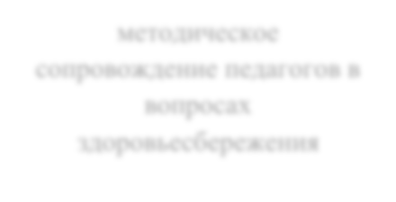

методическое

сопровождение педагогов в

вопросах

здоровьесбережения



организационная работа с

воспитанниками и

родителями

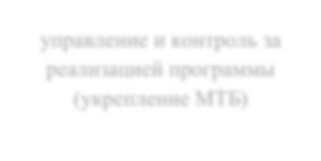

управление и контроль за

реализацией программы

(

)

укрепление МТБ

**3.1.1. Первый блок. Методическое сопровождение педагогов в вопросах здоровьесбережения**

Методическая работа для педагогического коллектива выступает как особый вид образовательной деятельности, представляющей собой совокупность мероприятий, проводимых коллективом дошкольного учреждения, в целях овладения методами, приемами учебно-воспитательной деятельности в вопросах здоровьесбережения, творческого применения их на практике, поиска новых, наиболее рациональных и эффективных форм и методов проведения, обеспечения образовательного процесса.

Данное направление решает следующую задачу Программы: снизить уровень заболеваемости воспитанников через совершенствование системы физкультурно-оздоровительной работы с использованием лучших практик в области сохранения и укрепления здоровья дошкольников.

Методическое обучение педагогов организуется с использованием ресурсов различных уровней: краевом, муниципальном, уровень образовательной организации.

В плане методической работы дошкольного учреждения предусмотрены мероприятия, направленные на повышение профессиональной компетентности педагогов в вопросах здоровьесбережения:

Таблица №2

|  |  |  |  |
| --- | --- | --- | --- |
| №  п/п | Мероприятия | Сроки | Ответственные |
|  | ***1. Ознакомление с теоретическими основами, определение***  ***оздоровительной направленности и значимости для ребенка*** | | |
| 1.1.                            1.2. | **Педсоветы:**   * «Основные направления деятельности коллектива и родителей воспитанников по здоровьесбережению и формированию привычки к здоровому образу жизни у детей дошкольного   возраста»;   * «Безопасность и здоровый образ жизни: условия, задачи и пути решения»»; * «Роль взрослых в формировании нравственного здоровья дошкольников».   **Методические семинары:**  **Тема:** «Особенности применения современных технологий на занятиях по физической культуре в группе коррекционной направленности с включением детей с ОВЗ».  **Тема**: «Развитие скоростно-силовых качеств посредством подвижных игр».  **Тема:** «Здоровье с детства» - «Оценка эффективности результатов комплексно-целевой оздоровительной Программы». | 2024-2025уч. г.          2025-2026 уч. г.    2026-2027 уч. г.        2024-2025 уч.г.      2025-2026 уч.г.  2026-2027уч.г. | Методист, медсестра |

|  |  |  |  |
| --- | --- | --- | --- |
| 1.2. | **Консультации для педагогов:** - «Адаптационный период детей раннего возраста»;   * «Новые подходы к физическому воспитанию и оздоровлению детей».   «Озорной мяч» цикл игр с мячом; - «Использование технологии моделирования для изучения правил дорожного движения с дошкольниками»;   * Организация профилактической, оздоровительной и образовательной деятельности с детьми летом | 2025-2026 уч. г. | руководитель, методист, медсестра |
| - «Профилактика детского дорожнотранспортного травматизма» (с привлечением сотрудников  Госавтоинспекции | ежегодно |
| - «Лечебные подвижные игры»; - «Двигательная деятельность детей на прогулке» | 2026-2027 уч.г. |
| 1.3. | **Семинар-практикум:**  -«Роль игры в образовательной деятельности и в развитии детей»  -«Инновационные подходы к физкультурно-оздоровительной работе в ДОУ»  **Обучающий семинар:**  -«Формирование у детей дошкольного возраста культуры здоровья, повышение мотивации к его сохранению через использование здоровьесберегающих технологий» | 2024-2025 уч. г.    2025-2026уч. г.    2026-2027 уч.г. | руководитель, методист, медсестра |

|  |  |  |  |
| --- | --- | --- | --- |
| 1.4. | **Деловая игра:**  - «Физкультурно-оздоровительная работа в ДОУ»;  - «Час здоровья» | 2024-2025 уч. г.  2025-2026 уч. г. |  |
| 1.5. | **Конкурсы среди педагогов:**  -«Готовность групп к новому учебному году»;  -«Лучший центр двигательной активности»;  -«Нестандартное оборудование»;  -«Лучший зимний участок» | 2024-2025  уч. г.  2025-2026 уч. г.  2025-2027 уч. г. | руководитель, методист, медсестра  педагоги |
| **Неделя педагогического мастерства:**  - «Фестиваль здоровья» | 2025- 2026 уч. г. |
| - «Путешествие в страну здоровья» | 2026- 2027 уч. г. |
| 1.6. | **Квест-игра** «Здоровье, красота, физическая культура и спорт!» | 2025- 2026 уч. г. |
| 1.7. | **Тренинг** «К гармонии через движение»;   * **Веселое командное состязание**   «Веселые старты» | 2026-2027 уч. г.  ежегодно |
| 1.8. | **Интерактивная игра** «Педагогическая мозгобойня» | 2024-2025 уч.г |

|  |  |  |  |
| --- | --- | --- | --- |
| 1.9 | **Интеллектуальная игра** «Своя игра»  («Мозговой штурм») | 2025-2026 уч. г. | методист, педагоги |
| 1.10 | **Вебинары** по теме здоровьесбережения дошкольников | в течение всего периода | методист, педагоги |
| 1.11 | **Мастер-класс** для педагогов по физическому развитию с использованием нетрадиционного  спортивного оборудования | 2025-2026 уч.г. | методист, педагоги |
| 1.12 | **«Педагогическая копилка»** (обмен педагогическим опытом в применении современных и педагогических технологий в оздоровительной работе с детьми») | Ежегодно | методист, педагоги |
| 1.13. | **Открытые просмотры:**   * День здоровья * физкультурные досуги, развлечения; - проведение оздоровительной работы в режиме дня * проведение занятий с использованием здоровьесберегающей технологии - физкультурные занятия на воздухе * Дни открытых дверей | ежегодно | Методист, музыкальный руководитель, педагоги |
| 1.14 | Участие в работе методического объединения по здоровьесбережению | в течение всего периода | методист, педагоги |

|  |  |  |  |
| --- | --- | --- | --- |
| 1.15 | Проведение месячников, акций и декад  по безопасности и профилактике заболеваний | В рамках тематических месячников | методист, педагоги |
| 1.16 | Обобщение и распространение опыта создания здоровьесберегающей среды на разных уровнях. | в течение всего периода | методист, педагоги |
| ***2. Организационно - методическое обеспечение*** | | | |
| 2.1. | Внедрение Программы в воспитательно- образовательный процесс | 2024-2025 уч. г. | Медсестра, методист, муз.  руководитель, педагоги |
| Создание условий и оформление необходимого методического материала | 2024-2025 уч. г. |
| Показ результатов реализации Программы: открытые мероприятия по оздоровлению | 2024-2027 уч. г. | методист, педагоги |
| 2.2. | Разработка учебного плана, расписание занятий, в соответствии с СаНиП | август ежегодно | методист |
| 2.3. | Накопление и систематизация методического материала по ведению физкультурно-оздоровительной работы в семье и группах | ежегодно | медсестра, методист, муз.рук., педагоги |
| 2.4. | Поиск, изучение и внедрение эффективных здоровьесберегающих технологий, методик, программ | В течение всего периода | методист,  специалисты, педагоги |
| 2.5. | Ознакомление педагогических работников и изучение парциальных программ, технологий, методик | 2024-2025 уч. г. | методист |
| 2.6. | Проведение педагогических советов, семинаров – практикумов,  консультаций, открытых мероприятий | 2024 по 2027 уч. г. | Методист, специалисты, педагоги |

**3.1.2. Второй блок. Организация работы с воспитанниками и родителями**

В Программе предусмотрена реализация системы мероприятий по следующим направлениям:

Схема №2

2



**.Физкультурно**

**1**

**-**

**оздоровительная**

**работа**

**Основные**

**направления**

**организованной**

**деятельности**



**.Медицинское**

**4**

**сопровождение**



**3**

**.Обеспечение**

**психологической**

**безопасности**

**детей**

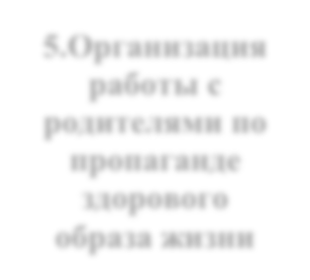

**5**

**.Организация**

**работы с**

**родителями по**

**пропаганде**

**здорового**

**образа жизни**

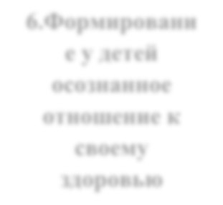

**.Формирование**

**6**

**у детей осоз**

**осознанного**

**отношения к**

**своему**

**здоровью**



**.Организация**

**2**

**питания**

В соответствии с Федеральным государственным образовательным стандартом дошкольного образования и Федеральной образовательной программой дошкольного образования, физическое развитие включает в себя приобретение опыта, направленного на развитие таких физических качеств, как координация и гибкость, развития равновесия, координации движений крупной и мелкой моторики. Программный материал по образовательной области «Физическое развитие» реализуется через занятия, режимные моменты и в самостоятельной деятельности детей, как интегративная часть через все виды образовательно деятельности.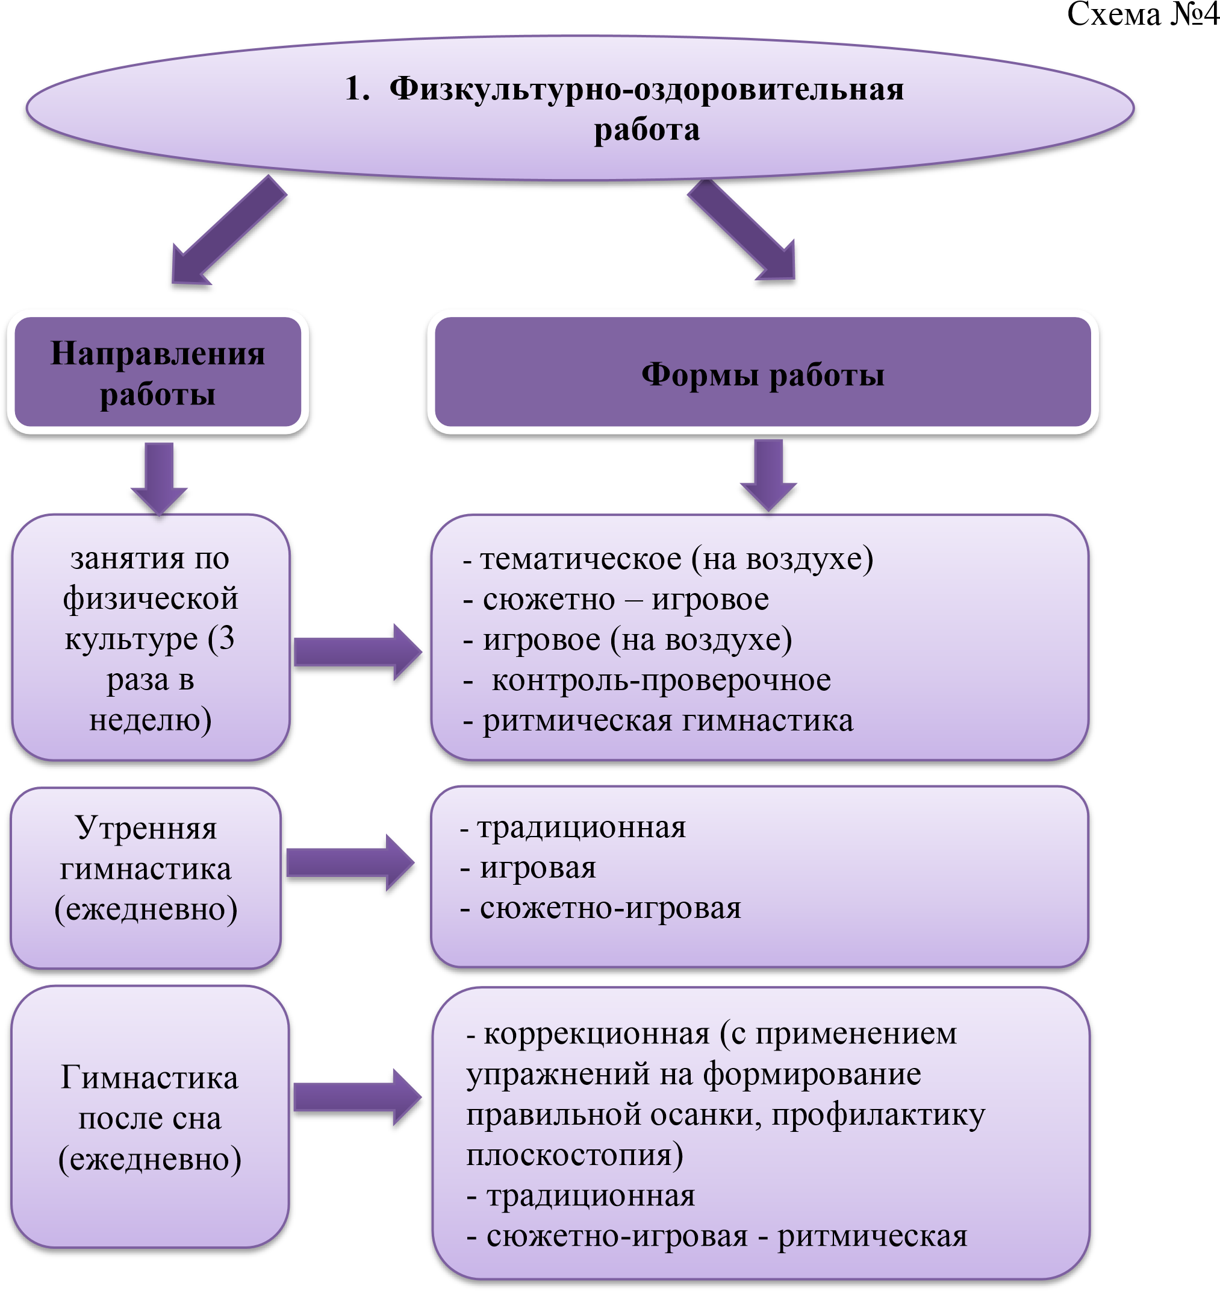

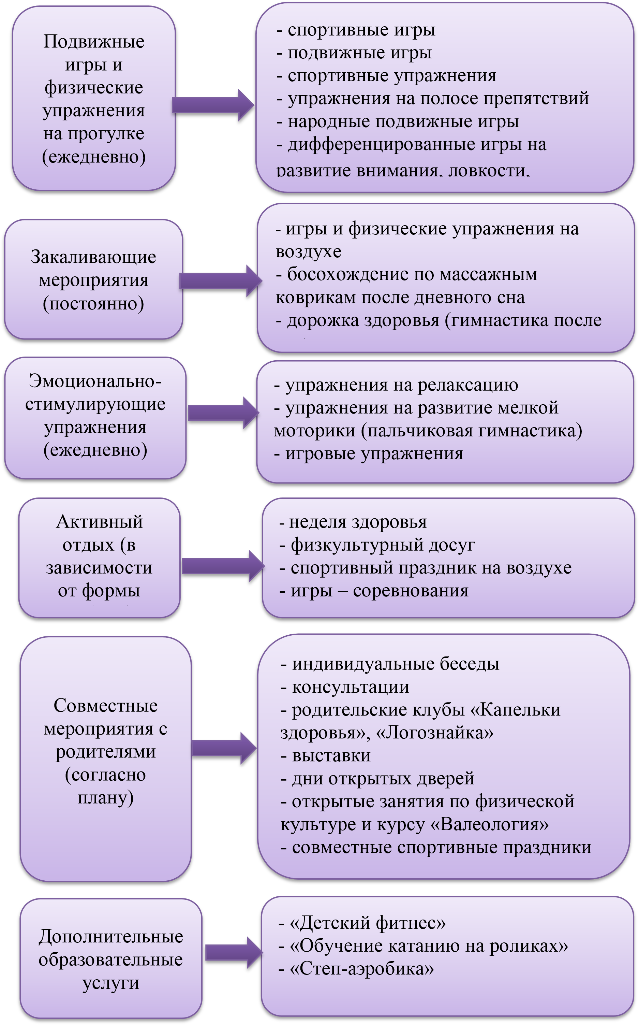

Образовательная область «Физическое развитие» включает в себя занятия по физическому воспитанию во всех возвратных группах.

Схема №5



**Количество занятий**

**в неделю**

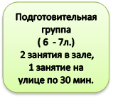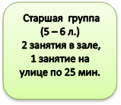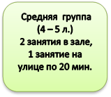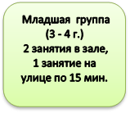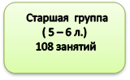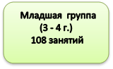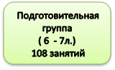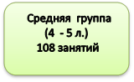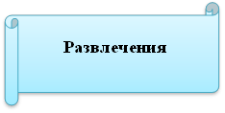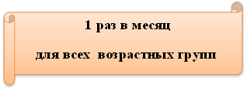

**Количество занятий в год**

Для реализации физкультурно – оздоровительной работы применяются следующие методы работы:

###  Прогулки на свежем воздухе

Прогулки осуществляются в любую погоду, кроме дней, когда наблюдается сильный ветер или проливной дождь. В небольшой дождь прогулки не отменяются. Проводятся на веранде. В младших группах дети гуляют при наружной температуре до -15̊ С; в средней группе - 18̊ Ϲ; в старших группах прогулки проводятся при температуре до - 22̊ Ϲ.

###  Физкультминутки

Физкультминутки – это кратковременные физические упражнения, предупреждающие утомление, восстанавливающие умственную работоспособность. Они улучшают кровообращение, снимают утомление мышц, нервной системы, активизируют мышление детей, повышают интерес к занятию, создают положительные эмоции. Длительность физкультминутки 1,52 минуты. Физкультминутка проводится на занятиях с высокой умственной нагрузкой, требующих статического положения тела. Она проводится в середине занятия, когда наступает утомление детей и внимание детей ослабевает, дети начинают отвлекаться. Дается три-четыре упражнения, желательно, чтобы они были интенсивными. Простыми по содержанию, направлены на разные группы мышц, связаны с темой занятия. Упражнения должны быть удобны для выполнения на ограниченной площади. Основные формы проведения физкультминуток: - в форме общеразвивающих упражнений,

* в форме подвижной игры средней подвижности,
* в форме дидактической игры,
* в форме танцевальных движений.

###  Обширное умывание

Проводится после прогулки. Дети умываются чистой водой без мыла до локтя, омывают лицо и область шеи.

###  Гимнастика – побудка

Гимнастика – побудка после дневного сна в сочетании с контрастными воздушными ваннами помогает улучшить настроение детей, поднять мышечный тонус, а также способствует профилактике нарушений осанки и стопы. Дети постепенно просыпаются под звуки мелодичной музыки, вызывающей положительные эмоции, затем выполняют несколько общеразвивающих движений: разведение и сгибание рук, поднимание и опускание ног. Самомассаж: легкое поглаживание рук, живота, ног, пяток. Потом дети встают, выполняют ходьбу по массажным коврикам, дыхательные упражнения и водные процедуры. Цель гимнастики - побудки:

* обеспечить плавный переход от сна к бодрствованию, подготовить детей к активной деятельности, - улучшить настроение детей,
* поднять мышечный тонус,
* проводить профилактику плоскостопия,
* формировать правильную осанку,
* повышать сопротивляемость организма.

###  Ходьба по корригирующим дорожкам

Цель ходьбы: развитие координации движений, повышение двигательной активности детей, формирование осанки. Противопоказания: острые заболевания. Техника проведения: дорожки обозначают в группе импровизированными снарядами и инвентарем. Предметы располагаются так, чтобы все воспитанники могли заниматься одновременно, переходя от одного снаряда к другому. Ходьба по корригирующим дорожкам используется в сочетании с контрастными воздушными ваннами после дневного сна.

Используется художественное слово.

###  Дыхательная гимнастика

Дыхательная гимнастика повышает общий жизненный тонус, устойчивость организма к заболеваниям дыхательной системы, развивает дыхательную мускулатуру, улучшает деятельность сердечно – сосудистой системы. Процесс дыхания состоит из трех фаз: выдоха, паузы и вдоха, которые ритмично следуют одна за другой. Необходимо учить детей дышать только через нос. Глубокий медленный вдох помогает расслабиться, успокоиться, справиться с волнением и раздражительностью. Выдох должен быть длиннее, чем вдох. Правила дыхательной гимнастики:

* необходимо сконцентрировать внимание на дыхательном упражнении, дышать медленно;
* выполнять упражнение не дольше, чем оно доставляет удовольствие;
* выполнять упражнение легко, без лишних усилий; - помещение должно быть чистым и проветренным.

Техника выполнения: основная поза – встать прямо, поставить ноги на ширине ступни (маленькой дорожкой). Найти удобное положение головы, левая рука на нижней части живота, правая рука сбоку на грудной клетке на уровне локтя. Чтобы ребенок дышал правильно, научить его представлять дыхание в виде голубого ручейка, который заполняет организм сверху донизу. Дыхательные упражнения проводятся утром и вечером, можно использовать их на утренней гимнастике, на вечерних занятиях в виде физкульминутки.

###  Сквозное проветривание

Сквозное проветривание до температуры 14 – 16 ̊ Ϲ в течение 5-7 минут проводят 4-5 раз в отсутствии детей: - перед приходом детей, за 10 -15 минут,

* перед занятиями в отсутствии детей,
* перед возвращением с прогулки,
* во время дневного сна в отсутствии детей, - после полдника.

Температура в помещении восстанавливается обычно через 20-30 минут. Температура в спальне во время дневного сна ребенка для более полноценного его осуществления снижается. В проветренной спальне детей укладывают и затем открывают фрамугу, чтобы понизить температуру на 2-4̊ Ϲ.

###  Босохождение

Хождение босиком технически самый простой нетрадиционный метод закаливания, одновременно является хорошим средством укрепления свода стопы и связок. Начинаем хождение босиком при температуре пола не ниже +18̊. Процедура очень хорошо переносится детьми любого возраста. Поэтому мы проводим ее с раннего возраста.

###  Физкультурные праздники

В средних и старших группах два раза в год (зимой и летом) проводятся физкультурные праздники, в процессе которых дети выполняют общеразвивающие упражнения с предметами, танцевальные движения, играют в игры с элементами соревнования. Праздники предполагают также организацию аттракционов, сюрпризных моментов. Все упражнения проводятся в занимательной форме, каждому ребенку предоставляется возможность продемонстрировать свои умения в беге, прыжках, метании, проявить психофизические качества: силу, ловкость, гибкость, выносливость. Праздники проводятся длительностью до одного часа. Допускается объединение разновозрастных группа, тщательно продумав распределение заданий с учетом двигательного опыта и уровня физического развития детей. Начинается праздник торжественным выходом на площадку. Затем дети выполняют строевые упражнения, общеразвивающие упражнения с предметами или без предметов, основные движения, музыкально-ритмические движения, участвуют в спортивных играх, игра-эстафетах. При подготовке к празднику продумывается распределение детей на команды (силы их должны быть примерно равными), содержание заданий (с учетом сезона, чтобы не было физической перегрузки), сюрпризные моменты формы поощрения. Детей необходимо побуждать к активному участию в праздниках, учить сопереживать успехам и неудачам товарищей, доброжелательному отношению друг другу независимо от того, кто победил. Традиционно ежегодно в конце марта проводится праздник при активном участии родителей «Проводы зимы».

###  Физкультурные досуги

Физкультурный досуг организуется один раз в месяц во второй половине дня. При планировании досугов необходимо принимать во внимание такие формы работы, как День здоровья, физкультурный праздник, каникулы. В каникулы досуг можно провести после завтрака. Не следует проводить досуг в день, отведенный для физкультурного занятия. К тематике досугов следует подходить творчески. Формы организации физкультурных досугов могут быть разнообразными. Можно посвящать их временам года, спортивны событиям, общественным праздникам. В программе используются сказочные персонажи. Содержание досуга составляют уже освоенные детьми на физкультурных занятиях упражнения.

Реализация индивидуально - дифференцированного подхода в процессе создания условий для самостоятельной двигательной деятельности детей дошкольного возраста, прежде всего, должна быть основана на учете возрастных особенностей детей и динамике освоения детьми движений. Для наиболее полного самовыражения ребенка в двигательной деятельности необходимо подобрать такие пособия, атрибуты, детали оборудования, которые отвечали бы его индивидуальным потребностям в движении, обусловленные его состоянием здоровья, уровнем физического развития, уровнем физической подготовленности, уровнем двигательной активности, учетом его пола.

Существует ряд критериев, которые необходимо учитывать при подборе физкультурного оборудования для разных возрастных групп детского сада:

 Право на свободу выбора каждым ребенком любимого занятия. В группе необходимо иметь достаточно разнообразное количество физкультурноспортивного оборудования, пособий для обеспечения детей благоприятным уровнем двигательной активности в процессе разных форм физического воспитания дошкольников.

 Рациональность подбора физкультурного оборудования и инвентаря, в соответствии с требованиями стандарта дошкольного образования и реализуемых программ и технологий.

 Реализация в двигательно - игровой предметной среде содержания физического воспитания детей данной группы (физические упражнения и движения) и направленность на развитие основных физических качеств дошкольников.

 Возможность продуктивного использования физкультурного оборудования в разных видах двигательной и игровой деятельности детей (в физических упражнениях, спортивных и подвижных играх, творческих и т.д.).

 Соответствие оборудования и пособий возрастным особенностям детей и их антропометрическим показателям. Габариты и вес переносного оборудования должны быть соразмерными с возможностями детей.

 Эстетичность компонентов среды развития движений и их направленность на воспитание художественного вкуса у детей.

 Эмоциональная насыщенность компонентов среды развития движений в группе.

 Безопасность физкультурного оборудования.

В группах детей старшего дошкольного возраста учитывается полоролевые особенности мальчиков и девочек, разный уровень физической подготовленности детей.

Таблица №2

Учебно-методическое оснащение программы

|  |  |
| --- | --- |
| Направления | перечень оснащения |
| Физкультурнооздоровительное | Реализация образовательной области «Физическое развитие».  Образовательная программа дошкольного образования.  Адаптированная образовательная программа дошкольного образования  Рабочая образовательная программа по физическому воспитанию детей 3 - 4 лет.  Рабочая образовательная программа по физическому воспитанию детей 4 - 7лет.  Картотека утренних гимнастик по возрастам.  Картотека подвижных игр по возрастам.  Картотеки дыхательных гимнастик.  Картотеки пальчиковых гимнастик. Картотеки комплексов кинезиологических упражнений.  Дидактические игры по валеологии.  Плакаты, схемы, модели |
| Обеспечение психологической безопасности детей | Спортивные уголки в группах с необходимым оборудованием.  Режим двигательной активности детей.  План двигательной активности на прогулках.  Уголки уединения в групповых помещениях.  Картотеки комплексов пальчиковой гимнастики.  Картотеки физкультминуток по направлениям.  Картотеки артикуляционных гимнастик.  Магнитофоны, диски, мультимедийное оборудование. |

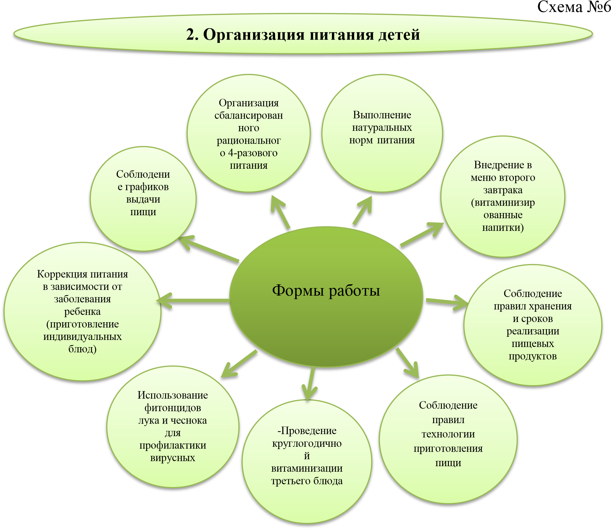

Организации питания в детском саду уделяется особое внимание, т.к. здоровье детей невозможно обеспечить без рационального питания. Правильно организованное питание обеспечивает организм всеми необходимыми ему питательными веществами: белками, жирами, углеводами, витаминами и калорийностью. Включаем в повседневные рационы все основные группы продуктов- мясо, рыба, молоко и молочные продукты, яйца, пищевые жиры, овощи и фрукты, сахар и кондитерские изделия, хлеб, крупы и другие продукты, которые могут обеспечить малышей всеми необходимыми им пищевыми веществами, способствующих повышению устойчивости детей к действию инфекций и других неблагоприятных внешних факторов.

В ДОУ большое внимание уделяется правильному составлению меню и строгому соблюдению правил приготовления пищи. Контроль за качеством получаемых продуктов, условиями их хранения и сроками реализации осуществляется ежедневно.

Все продукты, поступающие в ДОУ, проверяется на соответствие требованиям государственных стандартов. При получении скоропортящихся продуктов обязательно требуем на них удостоверения качества, с указанием срока выработки, сорта или категории, срока реализации, ряда лабораторных данных.

Для эффективной организации питания в дошкольном учреждении используется автоматизированная специализированная программа «ВиженСофт», составлена картотека блюд, где указана раскладка, калорийность блюд, содержание белков и углеводов. Использование таких картотек позволяет подсчитать химический состав каждого блюда и при очередном составлении меню, с учетом этих отклонений, вносится необходимая коррекция. Таким образом, достигается необходимое содержание в меню детей полноценных продуктов и соответствии химического состава рациона действующим нормам.

В ДОУ организовано четырёхразовое питание с промежутками между отдельными приемами пищи 3,5 - 4ч. Дополнительно организовывается ежедневный второй завтрак с фруктами в ассортименте, витаминизированными напитками или соки.

Основные факторы, определяющие соответствие питания принципам здорового образа жизни и гигиены питания в организационной форме: состав продуктов питания, качество и количество, режим и организация.

Особое внимание уделяется культуре питания дошкольников и образованию дошкольников в области правильного питания, о пользе тех или иных продуктов, рациональном питании.

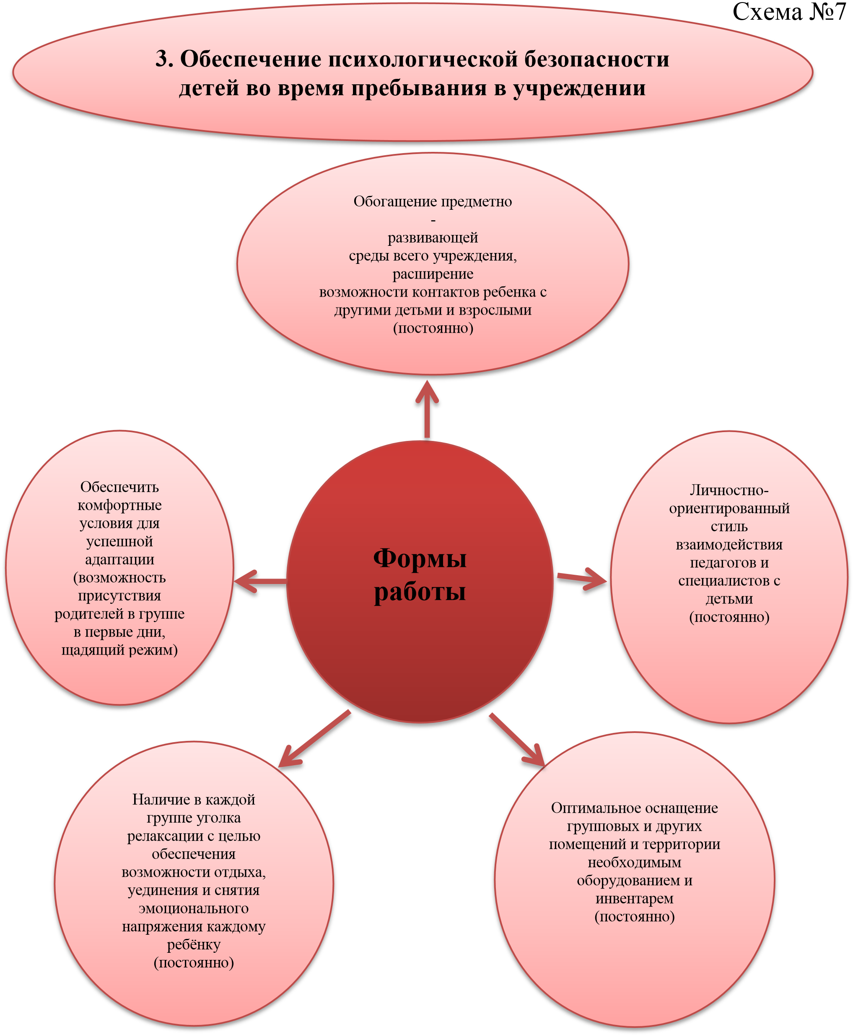

Физический статус ребенка тесно связан с его психологическим состоянием, в основе которого лежит переживание ребенком психологического комфорта или дискомфорта. Психологический дискомфорт возникает при несоответствии условий воспитания и образования детей их интересам и возможностям.

Одним из важнейших условий укрепления психического здоровья детей в ДОУ является создание такой обстановки в группах, в которой ребенок чувствует себя защищенным в любой ситуации, не боится обратиться с любым вопросом к воспитателю и другим педагогам, а при необходимости – может обратиться за помощью к любому из сотрудников ДОУ. Большое внимание также уделяется тому, чтобы дети были хорошо знакомы с внутренним расположением помещений ДОУ и могли самостоятельно найти нужное ему помещение (физкультурный, музыкальный залы, зимний сад, уголки уединения, медицинский кабинет и др.).

Нарушения психического здоровья детей могут быть вызваны чрезмерной психологической и физиологической нагрузкой, и выражаться в капризах, истериках, ночных страхах. Причинами стрессовых состояний ребенка являются:

* длительное нахождение в большом коллективе детей при отсутствии условий и места для релаксации и уединения;
* строгие дисциплинарные требования, нарушение которых вызывает порицание;
* фрустрация потребности ребенка в игре, двигательной активности, самостоятельном познании окружающего;
* общение сразу со многими взрослыми людьми, выдвигающими различные требования по отношению к ребенку, в частности с большим числом приходящих педагогов-специалистов;
* организация занятий, по объему и интенсивности не адекватных возможностям детей, нарушающих физиологически обоснованный режим дня; - чрезмерное расширение объема предлагаемой детям образовательной информации, а также излишняя ее специализация; - частые нарушения привычного уклада детской жизни;
* приобщение детей к систематическому просмотру видеофильмов, к играм на компьютере, приводит к состоянию привычного эмоционального возбуждения.

Вопросами профилактики со стороны психического здоровья детей в ДОУ, передачей педагогам и родителям знаний о психологических особенностях детей, занимается педагог-психолог. Под его руководством осуществляется непрерывный процесс формирования психологической компетенции ребенка, родителя, педагога, содействия созданию ситуации развития ребенка, соответствующей его индивидуальности и обеспечивающей психологические условия для охраны жизни и здоровья детей.

Для решения задач по обеспечению психологической безопасности детей во время пребывания детей в учреждении разработана система мероприятий в рамках занятий и в режимных моментах:

Таблица №4

|  |  |  |
| --- | --- | --- |
| Возрастные группы | Содержание | Организационно- методическое указание |
| Младшая  группа (3-4 года) | 1. Утренний прием:   * функциональная музыка; * элементы словосказки, арт-терапии; | * успокаивающая, ласковая музыка, звучание тихое; * использование потешек, сказок, стихов, шуток, поговорок, кукольного, пальчикового, настольного театра, голос воспитателя ласковый; выражение лица доброжелательное; |
| 2.Умывание и утренняя гимнастика:   * мытье рук с   произнесением потешек;   * комплекс ОРУ | * использование стихов и потешек, побуждающих производить гигиенические мероприятия, стимуляцию с помощью самомассажа (массаж десен пальчиком; * подбор комплексов   общеразвивающих упражнений игрового характера, использование игрушек и атрибутов |

|  |  |  |
| --- | --- | --- |
|  | 3.Свободная деятельность:   * слово-терапия; * арт - терапия; * игро-терапия; * индивидуальная работа | * чтение сказок, стихов, беседы с малышами; * обыгрывание сюжетов сказок, совместное пение; настольный, пальчиковый, кукольный театр, ряжение; * настольные игры, игры с любимыми игрушками; * использование слово – арт-терапии |
|  | 4. Завтрак:   * сервировка стола; * спокойный тон воспитателя и младшего воспитателя; * прием витаминов, чеснока, лука. | * создать порядок на столе, обеспечить всех необходимыми предметами; * пояснения, какие блюда на столе, чем полезны, при необходимости докармливание детей; * профилактика простудных заболеваний. |
| 5. ОД   * физкультура; * занятия со статическим положением тела (познавательное, художественно – эстетическое, развитие речи, социально – личностное развитие) | * занятия с сюжетом, игровые занятия, создание благоприятного эмоционального фона, достижение эффекта «мышечной радости»; радости от пения, танца, игры и т.п., использование элементов психогимнастики, артикуляционной, звуковой и пальчиковой гимнастики; релаксации; функциональная музыка; * использование элементов сказкотерапии; физкультминутки; игровые и двигательные задания; достижение эффекта «радости» от участия. |
|  | 6. Подготовка к прогулке, прогулка:   * одевание; * наблюдение; * игры (подвижные; индивидуальные); * хождение по дорожкам; * хороводы вокруг деревьев; * хождение босиком; * воздушные и солнечные ванны; * зимние забавы; * дыхательные   и физические упражнения;   * игры с песком; * игры с водой; * создание хорошего   настроения,  благоприятного психоэмоциональ- ного настроения | * использование приемов, предложенных в пункте 1; * использование приемов, предложенных в пункте 1, 3; * подвижные игры,   психогимнастические этюды и приемы из пунктов 1, 3;   * хождение по ранее обследованным тропинкам; общение с живой и неживой природой; * в летнее время на раннее обследованной почве, дозируется пребывание на солнце согласно возрасту и индивидуальным особенностям; * в зимнее время: игры со снегом, катание на санках; * строго дозированы в соответствии с возрастом, состоянием здоровья, временем года, обучение детей носовому дыханию во время прогулок и физических упражнений; * умелое использование всех перечисленных выше методов и приемов |
|  | 7.Возвращение с  прогулки;   одевания, раздевания | См. пункт 1   учиться раздеваться и одеваться сидя на диванчиках, но по мере приобретения навыков делать это стоя; поощрение попыток одеваться и раздеваться самому, (малыш может нервничать, страдать от безуспешных попыток), и вовремя прийти на помощь. |
|  | 8. Подготовка к обеду, обед | См. пункт 2, 4 |
|  | 9. Подготовка ко сну, сон:   * закаливающие мероприятия * чтение стихов, коротких сказок, пение колыбельных; * функциональная музыка; * разрешение брать с собой игрушки; * укрывание и поглаживание детей; * сон в хорошо   проветриваемом помещении;   * соблюдение тишины; | * босохождение, воздушные закаливания; * подбор художественных произведений со спокойным   сюжетом, голос ровный, спокойный;   * см. пункт 1; * укладывание любимых игрушек спать, пояснение необходимости спать; * укрывание с проговариванием ласковых слов, поглаживание по спине, голове (одомашнивание ситуации); * проветривание в период прогулки детей; * соблюдение всеми сотрудниками и посетителями ДОУ тишины во время «тихого часа»; |
|  |
| 10. Пробуждение   * постепенное   пробуждение и подъем с  использованием функциональной  музыки;   * игровая оздоровительная гимнастика после   дневного сна;   * одевание | * пробуждение и подъем с учетом индивидуальных особенностей, под музыку «пробуждение» (по Н.Н. Ефименко), под одни и те же слова   воспитателя (музыка и слова могут меняться через длительный срок;   * хождение по дорожке «Здоровье», воздушное контрастное закаливание, элементы самомассажа, дыхательная гимнастика, упражнения направленные на профилактику   плоскостопия и нарушений осанки;   * см. пункт 1 |
|  | 11.Свободная деятельность | См. пункт 3 |
| 12.Полдник | См. пункт 4 |
| 13.Подготовка к прогулке, прогулка | См. пункт 6 |
| **Средняя – подготовит ельная группа** | 1.Утренний прием:   * функциональная музыка; * элементы слово, сказко –арт-терапии; * игровая деятельность по интересам; * игро-терапия | * спокойная музыка (классические произведения, современные мелодии); * использование художественных произведений, сказок, потешек, поговорок, голос воспитателя   спокойный, ласковый;   * создание благоприятной окружающей и психоэмоциональный среды для совместной игровой деятельности; * развлекательные (контактные) коррекционно-направленные + обучающие; развлекательные + обучающие + контрольные. |
|  | 2.Умывание и утренняя гимнастика:   * мытье рук; * комплекс ОРУ | − подбор игровых комплексов, с включением дыхательных упражнений, упражнений на формирование осанки, психогимнастические этюды (по Чистяковой), ритмическая гимнастика. |
| 3.Свободная деятельность:   * игровая деятельность; * индивидуальная работа | − свободная игровая деятельность, сюжетно-ролевая игра, игры с правилами, способствующие улучшению психического и физического здоровья; использование элементов арт-, слово- изо-, сказко- терапии |
| 4.Завтрак:   * сервировка стола; * спокойная обстановка во время еды; * гигиеническое полоскание рта; | * создать порядок на столе, обеспечить всех необходимыми предметами; * воспитатель и младший воспитатель спокойным тоном рассказывает о названии блюд, чем они полезны, учат правильно пользоваться   столовыми приборами;   * обучение детей правильному полосканию, пояснение пользы от процедуры. |
| 5. ОД:   динамичные (физическая культура, музыкальные занятия, ритмика);   занятия со статистическими положением тела | − использование занятий всех типов; достижение эффекта «мышечной радости»; содействие созданию положительного психоэмоционального состояния; использование элементов оздоравливающих технологий; игровой массаж (самомассаж), дыхательная, звуковая, артикуляционная, пальчиковая гимнастика, психогимнастика, упражнения для профилактики и укрепления осанки, плоскостопия; использование функциональной  музыки;  занятия с включением двигательных компонентов; включение в занятия элементов психологической направленности: дыхательные упражнения, звукоподражательная арт- терапия; психогимнастические  этюды, пальчиковая, артикуляционная гимнастика, элементы релаксации; создание положительного эмоционального настроя; использование функциональной музыки |
|  | 6.Свободная деятельность:   * игры средней подвижности, игры с правилами; * индивидуальная работа | См. пункт 3; |
|  | 7.Подготовка к прогулке, прогулка:   * одевание; * наблюдение; * игры; * трудовые поручения, коллективный труд; * самостоятельная игровая деятельность; * элементы туризма; * хождение босиком, воздушные и солнечные ванны   (летом);  зимние забавы | − беседы, обучение самообслуживанию, использование музыкотерапии, совместного пения;   * формирование умения радоваться окружающему миру, видеть красоту в окружающем, учить бережному отношению к природе; * подвижные и спокойные игры на коррекцию основных видов движений и психоэмоционального состояния; создание среды, активизирующий двигательную активность; классики, дорожки, лесенки и т.д.; обеспечение детей атрибутами, развивающими двигательные возможности детей: мячи, скакалки, обручи, ракетки и т.д.; * создание условий для выполнения трудовых поручений, воспитание трудолюбия; * формирование у детей умений играть дружно, договариваться о совместной игровой деятельности; * короткие экскурсии, адаптация к окружающей среде, обучение правилам поведения в природе и обществе; * хождение по траве, песку, камушкам (закаливание, профилактика плоскостопия, элементы рефлексотерапия); дозированное   пребывание на солнце; дыхательные упражнения; игры с водой; игры с песком;   катание на санках, лыжах, с горки, по ледяным дорожкам, игры со снегом. |
|  | 8.Возвращение с прогулки | − См. пункт 7, контрастная ванна для рук |
|  | 9.Подготовка к обеду | − См. пункт 2, 4 |
|  | 10.Подготовка ко сну, сон:   * закаливающие мероприятия; * чтение коротких литературных произведений, пение колыбельных; * музыкотерапия; * укрывание детей; * сон в хорошо проветриваемом помещении; * постепенное пробуждение с использованием функциональной музыки; * «гимнастика пробуждения» или комплекс   упражнений (традиционный), игровая оздоровительная гимнастика | * проведение до сна или после сна: воздушного закаливания, точечного массажа, хождение по разным поверхностям (профилактика плоскостопия, элементы рефлексотерапии, закаливание); * содержание спокойное, голос воспитателя тихий; * использование функциональной музыки; * спокойная музыка, колыбельные; * проверить как укрыты, каждого погладить, создать спокойные слова; * помещение проветривается во время прогулки; * медленный постепенный подъем с   учетом индивидуальных особенностей, под музыку  «пробуждение», слова воспитателя (музыка и слова одни и те же, могут меняться через длительный срок,  элементы новизны), после смены используются долго;   термины «гимнастика пробуждения» и «музыка пробуждения взяты у Н.Н. Ефименко; элементы самомассажа, звуковая гимнастика Лобанова (элементы комплекса), разминка в постели. |
|  |
|  | 11. Свободная деятельность:   * сюжетно-ролевые игры; * игры с правилами; * подвижные игры; * индивидуальная работа; * игры драматизации; * дидактические игры; * психогимнастика | − повышение общего тонуса, профилактика и коррекция нервнопсихических нарушений, развитие памяти, внимания, коррекция движений и других психических качеств; коррекционная работа по знаниям, умениям, навыкам. |
|  | 12.Полдник:   * мытье рук; * спокойная обстановка во время еды; * гигиеническое полоскание рта. | * См. пункт 2; * См. пункт 4; |
|  | 13.Подготовка к прогулке, прогулка | См. пункт 7 |

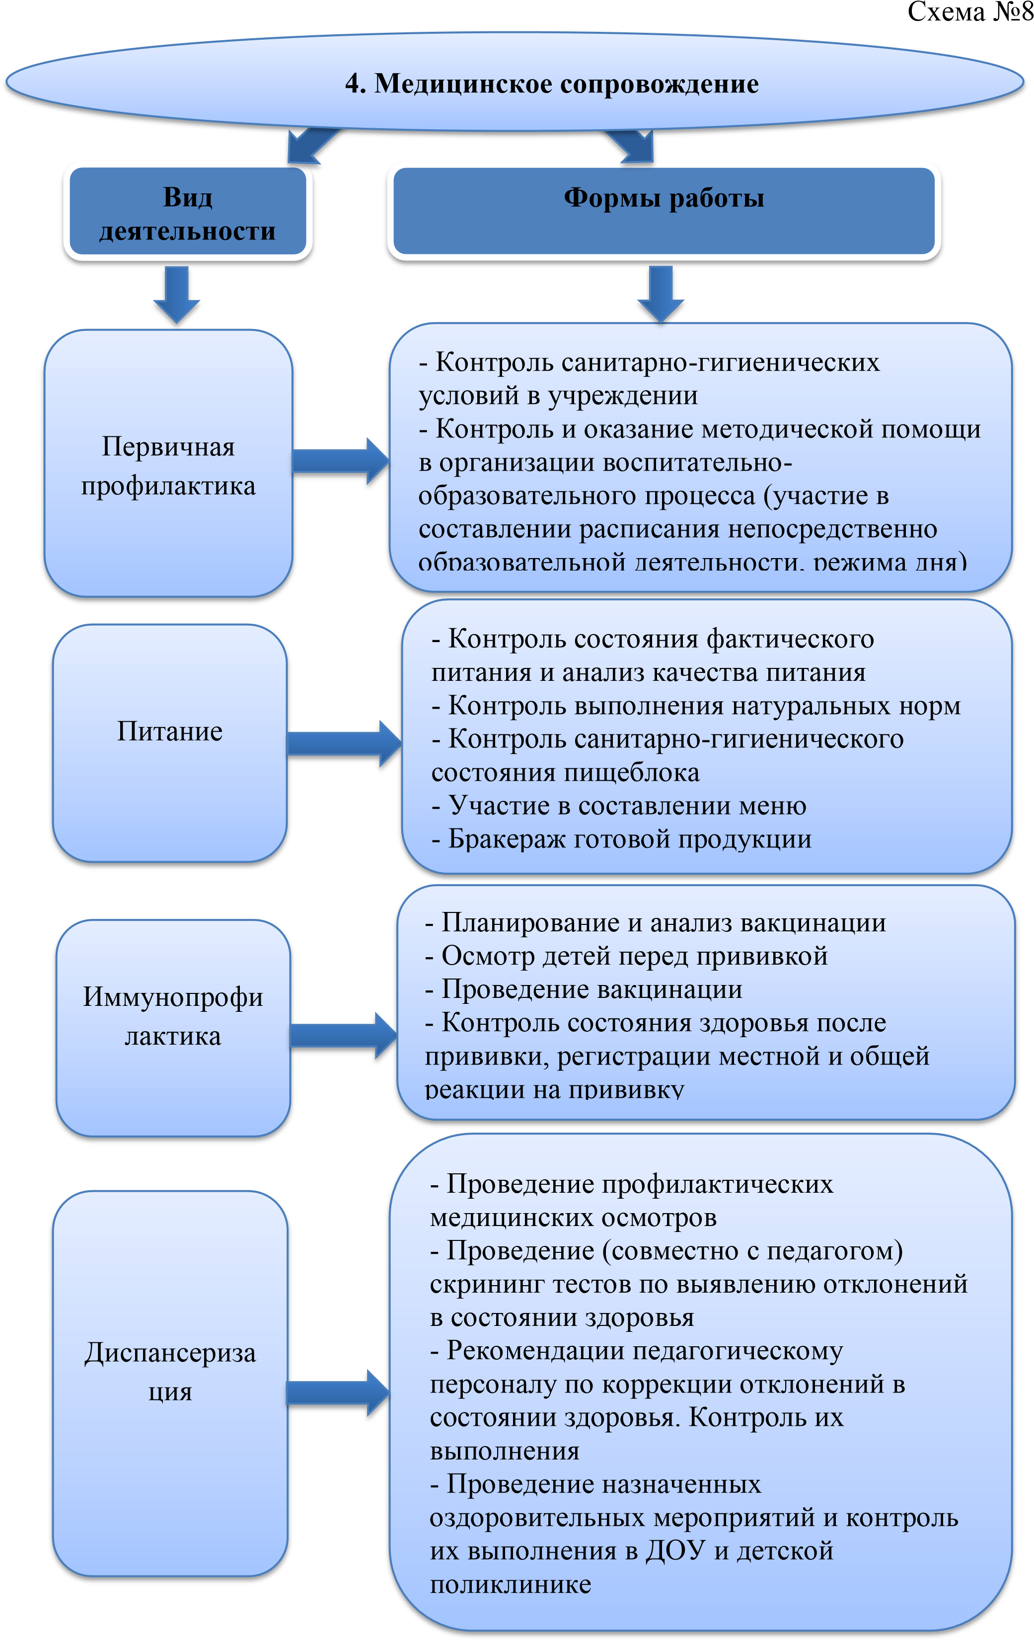

Медицинское обслуживание детей в дошкольном учреждении обеспечивается медицинской сестрой ГБУЗ ПК «Нытвенская районная больница», которая наряду с руководителем учреждения, несет ответственность за здоровье и физическое развитие детей (медицинские осмотры и систематические наблюдения за состоянием здоровья, проведение профилактических прививок, распределение детей на медицинские группы для занятий физическим воспитанием), проведение профилактических мероприятий, соблюдение санитарно-гигиенических норм, режима и обеспечение качества питания, организацию и проведение санитарнопротивоэпидемических мероприятий, ведение медицинской документации. Контролируется соблюдение правил личной гигиены сотрудниками учреждения, разрабатываются санбюллетени для родителей и сотрудников, даются рекомендации родителям. Планируются и проводятся беседы, лекции, консультации по оздоровлению детей, встречи - «круглые столы» со специалистами поликлиники в рамках общих родительских собраний.

В период подъема заболеваемости гриппом и ОРВИ в дошкольном учреждении проводятся следующие мероприятия:

* фитонцидотерапия (чеснок в кулончиках на груди детей);
* кварцевание помещений;
* проветривание;
* сокращение времени занятий за счет увеличения времени прогулок;
* сигнальные листы для родителей;
* рекомендации родителям по профилактике вирусных заболеваний.

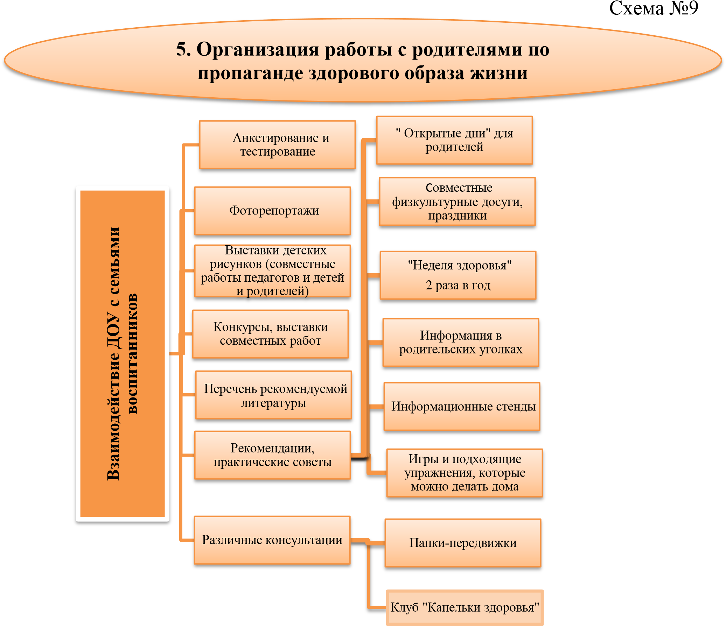

Педагоги, осуществляющие работу по формированию у дошкольников привычек к здоровому образу жизни, должны работать в тесном сотрудничестве с семьей ребенка, организовать деятельность по привлечению к здоровому образу жизни таким образом, чтобы детям было интересно.

Просвещение родителей, повышение их грамотности в вопросах физического воспитания и укрепления здоровья дошкольников может осуществляться в разнообразных формах.

Проведение *анкетирование* является одной из форм работы с родителями. Оно помогает лучше узнать особенности и потребности детей, запросы родителей. Собрать мнения и пожелания о своей работе. В качестве взаимодействия дошкольного учреждения с родителями детей можно использовать посещение семей с целью выяснения состояния условий для игровой деятельности ребёнка, наличие игрушек и выявления их места в жизни малыша.

*День открытых дверей*, являясьдостаточно распространенной формой работы, дает возможность познакомить родителей с дошкольным учреждением, его традициями, правилами, особенностями воспитательной работы, заинтересовать родителей и привлечь их к участию. Открытые просмотры мероприятий дают родителям возможность наблюдать за своими детьми, за поведением и умением взаимодействовать с педагогами и детским коллективом.

### В арсенале педагогов тематические родительские собрания по вопросам

освоения подвижной игры. *Открытые просмотры* могут заменить современные технические возможности, например, использование фотоальбомов, стенгазет, записи игр с детьми или других видов деятельности на видео.

Чтобы ребенок вырос здоровым и физически развитым, сознательное отношение к физической культуре следует формировать, прежде всего, у родителей, в результате чего:

* повышается ответственность родителей за воспитание детей в семье;
* постоянно совершенствуются знания родителей;
* создается атмосфера взаимопонимания и доверительных отношений между родителями, педагогами и детьми;
* происходит обмен опытом;
* обеспечивается совместный успех в деле обучения детей подвижным играм в условиях семьи.

Для реализации актуального направления деятельности дошкольного учреждения в вопросах просвещения родителей, повышения их грамотности в вопросах физического воспитания и укрепления здоровья дошкольников запланированы следующие мероприятия:

Таблица №4

|  |  |  |  |
| --- | --- | --- | --- |
| №  п/п | Мероприятия | Сроки | Ответственные |
| 1. | **Общие родительские собрания** «Растим детей здоровыми». | ежегодно | Руководитель СП, методист,  медсестра |
| 2 | **Круглый стол** «Воспитание здорового дошкольника. Эффективность применения инновационных технологий и методик оздоровления воспитанников в ДОУ | 2024 - 2025 уч. г | Руководитель СП, методист,  медсестра, |
| 3 | **Лекторий** «Профилактика ОРВИ и гриппа» (встреча со специалистами ГБУЗ ПК НРБ. | ежегодно | Руководитель СП, методист,  медсестра, |
| 4 | **Деловая игра** «Здоровый образ жизни». | 2026-2027 уч.г. | Руководитель СП, методист,  медсестра, |
| 5. | **Мастер класс**  «Приготовление витаминного салата» на группах | 2025-2026 уч. г. | методист,  воспитатели |
| 6. | **Семейная гостиная**:  «Приобщение детей к здоровому образу жизни». | 2024-2025 уч. г. | Методист, воспитатели |
| 7 | **Совместные праздники:** -  «Кросс наций»,  «Весёлые эстафеты»,  «Лыжные гонки»,  «Велосипедные гонки»,  физкультурные праздники ко Дню отца, ко Дню матери, «Зимние забавы», «Будущие защитники Отечества», «Зимняя Олимпиада»,  «Зарница с папами» | ежегодно | Методист, воспитатели |
| 8 | **Участие в районном конкурсе «Спортигрика»** | ежегодно | Методист, воспитатели |
| 9 | **Дни открытых дверей,**  **День здоровья.** | ежегодно | Руководитель СП, методист, воспитатели |
| 10 | **Выставки, фотовыставки:**  -поделок с родителями, коллективные «Фрукты, овощи»  -рисунков «Мы за ЗОЖ», «Юные спортсмены»  - фоторепортаж « Мы-туристы» | ежегодно | методист, воспитатели |
| 11 | **Акции, марафоны**  - «Внимание – дети!»,  -«Родительский патруль»  -«Дыши легко» | ежегодно | методист, воспитатели |

|  |  |  |  |
| --- | --- | --- | --- |
| 12. | **Конкурсы:**  -«Лучшая площадка зимой»;  -плакатов «Папа, мама и я спортивная семья». | ежегодно | методист, воспитатели |
| 13. | Размещение на официальном сайте ОУ материалов по здоровьесбережению. | в течение всего периода | Руководитель СП |
| 14. | **Ведение рубрики в сообществе в ВК**  «#ПроЗдоровье». | в течение всего периода | Руководитель СП |
| 15. | **Работа с родителями**:  -размещение консультации в раздевалках;  -раздача памяток в руки;  -анкетирование родителей по актуальным темам;  -информирование и побуждение к вакцинации. | ежегодно | Воспитатели, медсестра |
| 16 | Проведение мероприятий по неделям здоровья, объявленным Минздравом России. | Весь период | Руководитель СП, методист, воспитатели, медсестра |

Схема №10

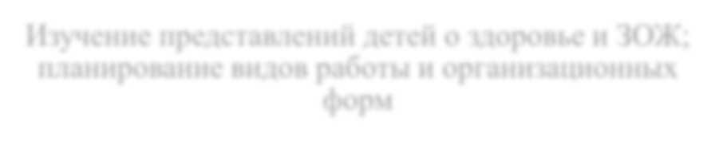

Изучение представлений детей о здоровье и ЗОЖ;

планирование видов работы и организационных

форм



Расширение кругозора детей в области ЗОЖ с

опорой на различные виды деятельности

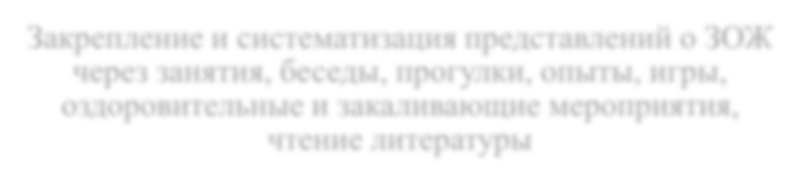

Закрепление и систематизация представлений о ЗОЖ

через занятия, беседы, прогулки, опыты, игры,

оздоровительные и закаливающие мероприятия,

чтение литературы



**6**

**. Формирование у детей осознанного отношения к**

**своему здоровью**

В рамках формирования у детей осознанного отношения к своему здоровью, представлений о здоровье и здоровом образе жизни, осуществляется валеологическое воспитание в дошкольном учреждении. Целью данного направления является обучение детей основным правилам и нормам укрепления здоровья и привития навыков здорового образа жизни: активный труд, закаливание, занятия физкультурой и саморазвитием, рациональное питание, личная гигиена, своевременное обращение к врачу.

Одним из важных этапов воспитания основ здорового образа жизни у детей является создание предметно-развивающей среды в группе. Детям необходима наглядность, которая предлагается через организацию валеологических уголков и центров, где в различной форме могут быть представлены правила здорового образа жизни, схемы ухода за зубами, волосами, кожей, комплексы утренней гимнастики, спортивные упражнения для занятий дома, которые способствуют возникновению положительных эмоций.

Работа по формированию здорового образа жизни продолжается и дома. Родителям предлагаются рекомендации о проведении оздоровительных мероприятий в домашних условиях с целью снижения заболеваемости детей.

Необходимо сформировать элементарные знания детей о своем организме, о важности осознанного ведение здорового образа жизни. Ребенок должен не только уметь чистить зубы и делать зарядку, но и уметь любить себя, людей, жизнь. Только человек, живущий в гармонии с собой, миром, будет действительно здоров. Задача педагогов помочь детям осознать себя как человек. Ребенок должен понять, чем люди отличаются от животных и чем он, отличается от других людей.

Формы работы по валеологическому воспитанию – это экскурсии, наблюдения, рассматривание картин, занятия – беседы, разнообразные игры, игровые упражнения, видео и аудиозаписи.

Включаются в состав занятий по познавательному развитию и самостоятельной деятельности элементы основ безопасности жизнедеятельности, предлагаются детям различные ситуации (ДТП, пожар, и т.д.), оказание первой помощь, обсуждение правил поведения и снижения рисков.

Работа с воспитанниками строится на основе системно-деятельностного и личностно-ориентированного подходов: при взаимодействии с ребёнком делается акцент на поисковую активность самих детей, побуждая их к творческому отношению к выполняемому заданию.

Основным результатом работы по воспитанию потребности к здоровому образу жизни у детей является то, что к концу дошкольного возраста дети способны понимать, что их здоровье находится в их руках.

Мероприятия по формированию у детей дошкольного возраста осознанного отношения к своему здоровью реализуются в соответствии перспективного плана образовательной деятельности:

***Перспективный план образовательной деятельности, направленный на формирование у детей осознанного***

***отношения к своему здоровью***

Таблица №5

|  |  |  |  |
| --- | --- | --- | --- |
| *2 мл. группа* | *Средняя группа* | *Старшая группа* | *Подготовительная группа* |
|  | **Сентябрь** | |  |
| «Осенний урожай» познакомить детей с понятием витамины | «Я – это кто?»  дать понять, что человек – живое существо» учить находить сходство и различие между ребёнком и куклой; воспитывать привязанность к своей семье, друзьям. | Беседа «Береги здоровье смолоду»  формировать у детей представление о  необходимости заботиться о собственном здоровье | Беседа «Грибы съедобные и не съедобные». Д/И «Грибок в кузовок»  расширить представления детей о безопасных правилах поведения в быту. |
|  | **Октябрь** | |  |
| «Я и моё здоровье» формировать начальные представления о здоровье и здоровом образе жизни | Дидактическая игра:  «Волшебное зеркало» помочь детям понять, что от слов хороших или плохих зависит здоровье, как самих детей, так и окружающих; воспитывать у детей желание быть ближе друг к другу, создать обстановку психологического комфорта. | Дидактические игры и упражнения «Таня  простудилась», «Правила гигиены»  развить у детей понимание значения и необходимости гигиенических процедур. | Беседа «О правилах поведения за столом»  формирование культуры поведения за столом. |

|  |  |  |  |
| --- | --- | --- | --- |
|  | **Ноябрь** | |  |
| «Профессии»  Игровая ситуация «Волшебный чемоданчик доктора Айболита» расширять представления детей о профессиональной деятельности медицинских работников. | Игра –занятие:  «Путешествие в страну здоровья»  вызвать интерес к выполнению культурногигиенических навыков, побудить к постоянному их выполнению; воспитывать бережное отношение к себе, желание быть чистоплотным. | Экскурсия: «На кухню детского сада»  закреплять представления детей о пользе для человека овощей и фруктов; познакомить с приготовлением салата. | Беседа «Чтобы зубки не болели»  закрепить правила ухода за зубами, учить бережно относится к своему здоровью. |
|  | **Декабрь** | |  |
| «Умывание и купание» воспитывать желание  соблюдать правила личной  гигиены | Чтение отрывка из стихотворения Г. Остера  «Вредные советы» прививать навыки здорового образа жизни; развивать потребность в чистоте и правильном уходе за собой | Беседа «Как устроено тело человека»  Познакомить детей с тем, как устроено тело человека, его организм | Чтение К. Чуковский  «Мойдодыр», дидактическая игра «Волшебные вещи» прививать навыки здорового образа жизни, развивать потребность в чистоте и правильном уходе за собой |

|  |  |  |  |
| --- | --- | --- | --- |
|  | **Январь** | |  |
| Игра «Чтобы зубки не болели»  познакомить детей с правилами ухода за зубами, о необходимости ухода за ними. | Игра –занятие: «Зубки крепкие нужны, зубки белые  важны»  формировать у детей позитивное отношение к уходу за зубами, о значении здоровых зубов для здоровья организма; воспитывать желание следить за своими зубами, чистить их. | Опытно-исследовательская деятельность: Определение продуктов по вкусу.  Дидактические игры:  «Узнай и назови овощи», «Разложи на тарелки полезные продукты» закреплять представления детей о пользе для человека овощей и фруктов. | Игра "Кольцеброс " учить детей метать в вертикальную цель, развивать глазомер. |
|  | **Февраль** | |  |
| **«Одежда и здоровье»**  последовательность одевания и назначения предметов одежды, при различных погодных условиях; следить за чистотой одежды. | Чтение и обсуждение поговорок, про здоровье и спорт учить заботиться о  своем здоровье; приобщать к ценностям здорового образа жизни | Чтение сказки " Зарядка и простуда"  Отгадывание загадок формировать устойчивый интерес к занятиям физкультурой и спортом; расширять и закреплять представления детей о пользе занятий спортом. | Беседа «Как мы дышим» расширить представления о строении органов дыхания, показать их значение для человека подвести к пониманию необходимости бережного отношения к органам дыхания |

|  |  |  |  |
| --- | --- | --- | --- |
| **Март** | | |  |
| Инсценировка произведения:  «Девочка – чумазая» закрепить культурногигиенические навыки; воспитывать через игру желание быть всегда чистым, опрятным. | Беседа на тему: «Как возникают болезни?»  дать детям понять, что болезни не возникают из ничего, а ими заражаются. Сформировать правила, которые нужно соблюдать, чтобы уберечься от инфекций. | Экскурсия: «Мини поход на школьный стадион»  расширять представления детей о спортивной жизни поселка: спортивных сооружениях, различных видах спорта; о профессиях, связанных с физическим воспитанием. | Беседа: «Солнце, воздух и вода – наши лучшие друзья»  закрепить знания детей об основных частях ЗОЖ- закаливание, основными средствами закаливания :солнце, воздух и вода, развивать речь. |
| **Апрель** | | |  |
| Рассматривание сюжетных картинок: «Утро Маши»  познакомить детей с последовательностью их действий утром; приобщать к здоровому образу жизни | Рассматривание сюжетных картинок: «На зарядку становись»  познакомить с понятием «физическая культура»; формировать представления о двигательных качествах человека, о значении физических упражнений для здоровья. | Беседа с детьми " Врачи - наши помощники"  расширять представления детей о врачебной помощи, продолжать знакомить с профессией врача | Викторина «Лекарственные растения нашего края»  продолжать знакомить детей с лекарственными растениями нашего края, с их пользой для здоровья человека, воспитывать бережное отношение к природе. |
|  | **Май** | |  |
| Чтение +беседа С.  Михалкова «Про девочку, которая плохо кушала»  показать детям важность правильного питания для здоровья и роста; развивать мышление; воспитывать культуру поведения за столом. | Итоговое игровое занятие:  «Вот оно мое здоровье». Выявить знания элементарных навыков и знаний о здоровом образе жизни; содействовать накоплению двигательного опыта; развивать  эмоциональную сферу детей, культуру общения; воспитывать желание быть здоровым. | Опытно-исследовательская деятельность: посадка лука  расширять и закреплять представления детей о витаминах и их пользе. | Беседа «Опасные высоты» закрепить знания детей о том, какие опасности здоровью могут принести открытые окна и балкон, закрепить правила поведения на открытом балконе. |

**3.1.3. Третий блок. Управление и контроль за реализацией Программы, оснащение материально – технической базы**

По каждому из ключевых направлений Программы назначаются ответственные. Функцию общей координации реализации Программы выполняет заведующий дошкольным учреждением и старший воспитатель. Мероприятия по реализации стратегических направлений являются основой годового плана работы дошкольного учреждения.

Информация о ходе реализации Программы в целом и отдельных направлений ежегодно представляется на общем родительском собрании. Вопросы оценки хода выполнения Программы, принятия решений о завершении отдельных проектов, внесения изменений в реализацию проектов заслушиваются на педагогических советах.

Управление и контроль за реализацией Программы осуществляется согласно циклограмме:

Таблица №6

|  |  |  |  |
| --- | --- | --- | --- |
| №  п/п | Мероприятия | Сроки | Ответственные |
| 1. | Сбор информации о состоянии здоровья детей, составление и корректировка журналов здоровья, формирование банка данных. | ежегодно | медсестра, воспитатели |
| 2. | Разработка плана физкультурно-  оздоровительных мероприятий с детьми на год. | ежегодно  август | методист,  медсестра, педагоги |
| 3. | Педагогические советы | Один раз в год в  феврале | методист |
| 4. | Разработка и корректировка мониторинга качества образования по сохранению здоровья воспитанников. | Ежегодно | методист  медсестра, педагоги |
| 5. | Составление комплексного плана по физическому воспитанию детей. | Ежегодно  Сентябрь | методист |
| 6. | Разработка и корректировка схем закаливания детей по возрастным группам, схем «Дорожек здоровья». | Ежегодно | методист, медсестра,  воспитатели |
| 7. | Анализ выполнения комплексной целевой оздоровительной программы. | Ежегодно, в мае |
| 8. | Анализ организации питания. | Ежегодно | Руководитель СП,  медсестра |
| 9. | Корректировка мониторинга состояния здоровья воспитанников. | Ежегодно | Руководитель СП, медсестра |
| 10. | Анализ заболеваемости воспитанников. | Ежегодно | Руководитель СП,  медсестра |
| 11. | Разработка и корректировка рабочих учебных программ по физическому воспитанию. | Ежегодно | методист, воспитатели |

Одной из важных управленческих задач в оздоровлении детей является создание материально-технических условий, поэтому важный аспект, над которым работает дошкольное учреждение - создание здоровьесберегающей развивающей среды:

Таблица №7

|  |  |  |  |
| --- | --- | --- | --- |
| №  п/п | Мероприятия | Сроки | Ответствен ные |
| 1. | Приобретение необходимого оборудования | по мере возможности | |
| • для занятий на открытом воздухе | В течение всего периода | Руководитель СП |
| • спортивного оборудования и инвентаря для занятий в зале | Руководитель СП |
| • оборудования для групп в соответствие с ФГОС ДО, ФОП ДО, АОП ДО. | Руководитель СП |
| • релаксационного оборудования для сенсорной комнаты | Руководитель СП |
| • медицинского оборудования | Руководитель СП |
| 2. | Обеспечение условий для предупреждения травматизма в ДОУ | Постоянно | Руководитель СП |

## ЗАКЛЮЧЕНИЕ

Созданная в структурном подразделении «Детский сад» система работы по реализации комплексно - целевой оздоровительной программы «За здоровьем в детский сад!» позволит педагогическому коллективу качественно достичь поставленную цель в сохранении и укреплении физического и психического здоровья детей, в формировании у родителей, педагогов, детей ответственности в деле сохранения своего здоровья, в улучшении условий пребывания ребенка в дошкольном учреждении.

Подготовка определённого спектра авторских программ и инструктивно-методических материалов по организации инновационной здоровьесберегающей деятельности, способных удовлетворить широкие образовательные запросы детей, родителей и общества, обоснованных с точки зрения своей целесообразности, позволит воспринимать ДОУ как образовательное учреждение, обеспечивающее устойчивый качественный уровень образовательных услуг, демонстрирующее социальную значимость и ценность работы.

Ориентация на успех, высокая эмоциональная насыщенность ОД, постоянная опора на интерес, воспитание чувства ответственности за порученное дело - все это даст положительный эффект в работе.

В результате внедрения и реализации Программы ожидается, что дети дошкольного учреждения покажут высокий уровень развития физических качеств. Результаты мониторинговых процедур по отслеживанию показателей здоровья воспитанников (заболеваемость; посещаемость; индекс здоровья воспитанников; группы здоровья воспитанников; уровень физической подготовленности воспитанников) будут улучшаться.

А самое главное - выпускник детского сада будет жизнерадостным, активным, любознательным, устойчивым к неблагоприятным внешне-средовым факторам, выносливым и сильным, с высоким уровнем физического и умственного развития.

**СПИСОК ЛИТЕРАТУРЫ:**

1. Постановление Главного государственного врача Российской Федерации от 28.09.2020 года № СП 2.4.3648-20.28.2.4.368-20 «Санитарно-эпидемиологические требования к организациям воспитания и обучения, отдыха и оздоровления детей и молодежи».
2. СанПин 2.3/2.4.3590-20 «Санитарно-эпидемиологические требования к организации общественного питания населения»
3. Фомина Н.А. Сюжетно-ролевая ритмическая гимнастика. Методические рекомендации к программе по физическому воспитанию дошкольников.-М.: Баласс, 2005.-144 с.
4. Токаева Т.Э. Технология физического развития детей 4-5 лет.- М.: ТЦ Сфера, 2017.-416 с.
5. Токаева Т.Э. Технология физического развития детей 1-3 лет.- М.: ТЦ Сфера, 2017.-208 с.
6. Токаева Т.Э. Технология физического развития детей 3-4 лет.- М.: ТЦ Сфера, 2017.-416 с.
7. Токаева Т.Э. Технология физического развития детей 5-6 лет.- М.: ТЦ Сфера, 2017.-416 с.
8. Токаева Т.Э., Кустова Л.Б. Педагогическая технология развития ребенка как субьекта физкультурно-оздоровительной деятельности «Будь здоров, старший дошкольник!»: учеб. метод. Пособие/ Т.Э. Токаева, Л.Б. Кустова.- 2-е изд., стереотип.- Пермь: ОТ и ДО, 2009.-496 с., ил.
9. Лайзане С.Я. физическая культура для малышей - М.: Просвещение, 1987.

-160с.

1. Подвижные – тематические игры для дошкольников /Сост.Т.В. Лисина, Т.В. Морозова. - М.: Сфера, 2014. - 128с.
2. Кудрявцев В.Т., Егоров Б.Б. развивающая педагогика оздоровления
3. Кирилова Ю.А., Лебедева М.Е., Житкова Н.Ю. Интегрированные физкультурно-речевые занятия для дошкольников с ОНР 4-7 лет. – М.:

СПБ «детство – пресс», 2005-224с.

1. Утробина К.К. Занимательная физкультура в детском саду для детей 3-5 лет. Конспекты занятий и развлечений. Игры и тренинги: пособие для воспитателей и инструкторов по физкультуре. - М.: издательство ГНОМ и Д. 2005-104с.
2. Утробина К.К. Занимательная физкультура для дошкольников 5-7 лет. Конспекты занятий и развлечений. Игры тренинги: Пособие для воспитателей и инструкторов по физкультуре. - М.: издательство ГНОМ и Д. 2005-104с.